建设项目环境影响报告表
（生态影响类）

项目名称：杭锦旗库布齐1500万吨/a（朔方新能
源大基地）供水工程
建设单位（盖章）：鄂尔多斯市泽鑫水务投资集团
有限公司
编制日期：2024年6月

中华人民共和国生态环境部

一、建设项目基本情况
建设项目名称 | 杭锦旗库布齐1500万吨/a（朔方新能源大基地）供水工程
项目代码 | 2311-150625-04-01-653261
建设单位联系人 | 李东 | 联系方式 | 15344012111
建设地点 | 内蒙古自治区鄂尔多斯市杭锦旗吉日嘎朗图镇
地理坐标 | 107°42′13.42191″,40°32′49.51466″
建设项目  行业类别 | 四十三、水的生产和供应业“96其他水的处理、利用与分配469” | 用地面积（m²）/长度（km） | 164426.21
建设性质 | ☑新建（迁建）  □改建  □扩建  □技术改造 | 建设项目  申报情形 | ☑首次申报项目  □不予批准后再次申报项目  □超五年重新审核项目  □重大变动重新报批项目
项目审批（核准/  备案）部门（选填） | 杭锦旗发展和改革委员会 | 项目审批（核准/  备案）文号（选填） | 杭发改发〔2024〕3号
总投资（万元） | 2202.3 | 环保投资（万元） | 44.1
环保投资占比（%） | 2 | 施工工期 | 9个月
是否开工建设 | ☑否  □是：
专项评价设置情况 | 无
规划情况 | 无
规划环境影响  评价情况 | 无
规划及规划环境影响评价符合性分析 | 无
其他符合性分析 | 一、产业政策符合性分析  本项目为杭锦旗库布齐1500万吨/a（朔方新能源大基地）供水工程，属于国家《产业结构调整指导目录（2024）》中鼓励类二、水利2节水供水工程：灌区及配套设施建设、改造，高效输配水、节水灌溉技术推广应用；本项目已取得杭锦旗发展和改革委员会出具的《杭锦旗发展和改革委员会关于杭锦旗库布齐1500万吨/a（朔方新能源大基地）供水工程可行性研究报告批复的通知》，项目代码为2311-150625-04-01-653261，项目的建设符合国家产业政策要求。因此，本项目符合国家和地方的产业政策。  二、选址合理性分析  本项目位于鄂尔多斯市杭锦旗吉日嘎朗图镇。主要建设输水管线和蓄水池工程。本工程新建输水管道直接与《杭锦旗库布其沙漠现代农牧业1500万吨/a供水工程》的已建管道末端连接，将排干水引入本工程新建蓄水池。项目建成后可为朔方新能源大基地提供新能源太阳能板清洗用水及生态用水。  本项目用地不涉及风景名胜区、世界文化和自然遗产地、天然林等敏感区。选址选线不在饮用水源保护区范围内；本项目用地范围未占用永久基本农田，未占用杭锦旗生态保护红线，见附件3。本项目不涉及基本草原、湿地保护、国家地质公园、沙漠公园、四合木分布区以及不在自然保护区范围内的地区，具体见附件4。项目区周边交通便利，运距较短，便于施工所用原辅材料的运输；区域生态环境质量在施工结束后基本不变；本项目施工期的废气、废水、噪声和固体废弃物，采取相应环保措施后，可实现达标排放；项目运营期固废均妥善处置，对周边环境影响较小。本项目对管线临时占地区域以及蓄水池边坡采取沙柳网格沙障，沙障内撒播种草，坝顶道路一侧进行绿化。项目建成后可使该区域的沙地得到有效防治，提高该区域植被覆盖率，修复可治理的沙化土地，恢复林草植被，提高该地区的生态系统功能。  综上所述，从环保角度分析，本项目选址选线合理。  三、与“三线一单”的符合性分析  生态保护红线是指在生态空间范围内具有特殊重要生态功能、必须强制性严格保护的区域。这些区域是国家生态安全的重要底线和生命线，通常包括具有重要水源涵养、生物多样性维护、水土保持、防风固沙、海岸生态稳定等功能的生态功能重要区域，以及水土流失、土地沙化、石漠化、盐渍化等生态环境敏感脆弱区域。按照“只能增加、不能减少”的基本要求，实施严格管控。  按照《鄂尔多斯市人民政府关于实施“三线一单”生态环境分区管控的意见》，全市共划分环境管控单元163个，包括优先保护单元69个、重点管控单元87个、一般管控单元7个，实施分类管控。  1.生态保护红线：本项目位于鄂尔多斯市杭锦旗吉日嘎朗图镇，环境管控单元为黄河头道拐达拉特旗生态用水补给区（杭锦旗境内），管控单元编码：ZH15062520006，属于重点管控单元。评价区内无饮用水水源地、自然保护区、风景名胜区等特殊环境敏感区，《关于查询杭锦旗库布齐1500万吨/a（朔方新能源大基地）供水工程项目用地地类及压覆重要矿产资源及矿业权核实情况的说明》本项目不占用生态保护红线（见附件3），符合生态保护红线管控要求。  2.环境质量底线  根据2022年《内蒙古自治区生态环境状况公报》统计数据，鄂尔多斯市2022年区域大气污染物年平均浓度均低于《环境空气质量标准》（GB3095－2012）及其修改单二级标准浓度限值要求，项目现状声环境质量能满足《声环境质量标准》（GB3096-2008）1类标准。本项目运营期无污染物产生，符合环境质量底线要求。项目的建设符合鄂尔多斯市的环境质量底线要求。  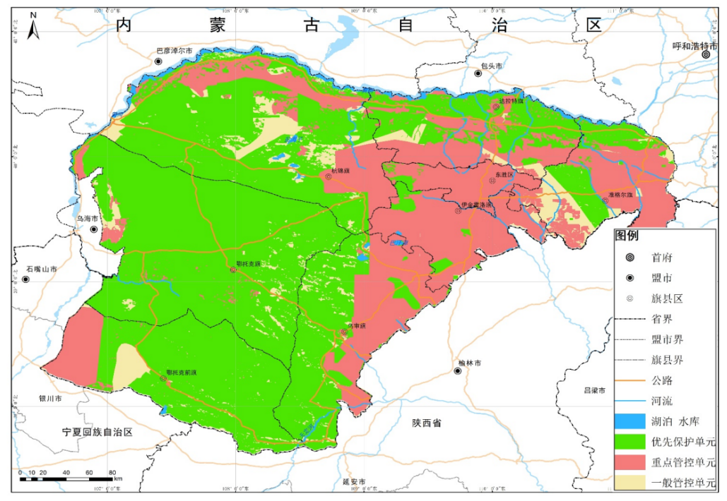  本项目位置  图1-1 本项目在鄂尔多斯市环境管控单元图中位置  3.资源利用上线  资源利用上线指按照自然资源资产“只能增值、不能贬值”的原则，以保障生态安全和改善环境质量为目的，参考自然资源资产负债表，结合自然资源开发利用效率，提出的分区域分阶段的资源开发利用总量、强度、效率等上线管控要求。本项目为杭锦旗库布齐1500万吨/a（朔方新能源大基地）供水工程，运营过程中消耗少量水、电等资源，项目资源利用不会突破地区资源利用上线。  - 生态环境准入清单  根据鄂尔多斯市生态环境局发布《鄂尔多斯市生态环境准入清单》的通知（鄂环函〔2021〕95号）及《鄂尔多斯市生态环境准入清单》文本，根据三线一单查询文件（附件7），本项目压盖要素图层4个，环境要素管控分区名称为：黄河头道拐杭锦旗生态用水补给区（环境要素管控分区编码YS1506252510001）、黄河杭锦旗—达拉特旗黑柳子控制单元（环境要素管控分区编码YS1506253210002）、大气一般管控区（环境要素管控分区编码YS1506253310001）、生态空间一般管控区（环境要素管控分区编码YS1506253110001），以及管控单元1个（黄河头道拐达拉特旗生态用水补给区）。本项目所在区域为重点管控单元，管控单元为黄河头道拐达拉特旗生态用水补给区，环境管控单元编码：ZH15062520006。本项目与环境要素管控分区、管控单元的管控要求符合性分析见表1-1。  表1-1 本项目与管控单元的管控要求符合性分析一览表  综上所述，本项目能够满足管控单元的管控要求，不属于所在管控单元中禁止和限制准入的项目类型。  因此，本项目满足区域生态环境准入要求。
  名称 | 管控要求 |  | 本项目情况 | 符合性
  环境管控单元
  重点管控单元—  黄河头道拐达拉特旗生态用水补给区环境管控单元编码：ZH15062520006 | 空间布局约束 | 1.新增用水项目生产工艺、单位产品产值和水耗、用水效率等应满足国家相关节水要求。  2.完善规划和建设项目水资源论证制度。  3.沿黄重点地区应按照《关于“十四五”推进沿黄重点地区工业项目入园及严控高污染、高耗水、高耗能项目的通知》（发改办产业〔2021〕635号）要求严控高耗水项目。  4.新增取用水项目单位产品水耗和复用水率应满足国家行业用水定额和《内蒙古自治区行业用水定额标准（DB15/T385-2019）》。  5.新增取用水项目万元工业增加值用水量应满足最严格水资源管理三条红线中用水效率红线要求。  6.新增取用水项目应优先使用再生水，工业生产、城市绿化、道路清扫、车辆冲洗、建筑施工以及生态景观等用水，要优先使用再生水。  7.新增取用水项目污水排放率应满足国家和自治区“水十条”要求。 | 1.本项目为供水工程，用管道输水至蓄水池，满足国家相关节水要求  2.本项目水源引自《杭锦旗库布其沙漠现代农牧业1500万吨/a供水工程》，该项目已办理相关取水许可手续。  3.本项目不属于工业项目，本项目水源引自《杭锦旗库布其沙漠现代农牧业1500万吨/a供水工程》的已建管道末端连接，将排干水引入本工程新建蓄水池。项目建成后可为朔方新能源大基地提供新能源太阳能板清洗用水及生态用水。输送水体为黄河沿岸排干退水，不涉及从地表水体及水渠内直接取水。《杭锦旗库布其沙漠现代农牧业1500万吨/a供水工程》已办理相关取水许可手续，具体见附件6。  4.本项目为供水工程，工程主要内容为输水管线和蓄水池，本工程不涉及产品水耗和复用水率。  5.本项目为供水工程，不涉及工业用水。不涉及新取用水。  6.本项目水源引自《杭锦旗库布其沙漠现代农牧业1500万吨/a供水工程》，输送的水体为黄河沿岸排干退水，拟供至杭锦旗朔方新能源大基地用于太阳能板冲洗和生态用水。《杭锦旗库布其沙漠现代农牧业1500万吨/a供水工程》已办理相关取水许可手续，具体见附件6。  7.本项目运营期不产生废水，本项目不涉及新增取水。 | 符合
  重点管控单元—  黄河头道拐达拉特旗生态用水补给区环境管控单元编码：ZH15062520006 | 资源开发效率 | 合理配置控制断面上游水资源，保障下游合理生态需水。生态基流是河流生态需水的瞬时最小值，除天然来水小于生态基流外必须予以满足；基本生态需水要求年内不同时段满足一定的水量，对于有基本生态需水要求的河流除天然来水小于基本生态需水外应予以满足。湖泊应满足要求的湖水位（湖面面积）。 | 本项目水源引自《杭锦旗库布其沙漠现代农牧业1500万吨/a供水工程》，输送的水体为黄河沿岸排干退水，《杭锦旗库布其沙漠现代农牧业1500万吨/a供水工程》已办理相关取水许可手续，具体见附件6，确保该水量不会对黄河流域上下游的生态需水产生影响。 | 符合
  环境要素管控分区
  黄河头道拐杭锦旗生态用水补给区【YS1506252510001】 | 空间布局约束 | 1.新增用水项目生产工艺、单位产品和产值水耗、用水效率等应满足国家相关节水要求。  2.完善规划和建设项目水资源论证制度，以水定城、以水定人、以水定地、以水定产，合理确定经济布局、结构和规模。  3.沿黄重点地区应按照《关于“十四五”推进沿黄重点地区工业项目入园及严控高污染、高耗水、高耗能项目的通知》（发改办产业〔2021〕635号）要求严控高耗水项目。  4.新增取用水项目单位产品水耗和复用水率应满足国家行业用水定额和《内蒙古自治区行业用水定额标准（DB15/T385-2019）》。  5.新增取用水项目万元工业增加值用水量应满足最严格水资源管理三条红线中用水效率红线要求。  6.新增取用水项目应优先使用再生水，工业生产、城市绿化、道路清扫、车辆冲洗、建筑施工以及生态景观等用水，要优先使用再生水。  7.新增取用水项目污水排放率应满足国家和自治区“水十条”要求。 | 1.本项目不涉及新增用水。  2.本项目水源引自《杭锦旗库布其沙漠现代农牧业1500万吨/a供水工程》，该项目已办理相关取水许可手续，见附件6。  3.本项目不属于工业项目，本项目水源引自《杭锦旗库布其沙漠现代农牧业1500万吨/a供水工程》的已建管道末端连接，将排干水引入本工程新建蓄水池。项目建成后可为朔方新能源大基地提供新能源太阳能板清洗用水及生态用水。输送水体为黄河沿岸排干退水，不涉及从地表水体及水渠内直接取水。《杭锦旗库布其沙漠现代农牧业1500万吨/a供水工程》已办理相关取水许可手续，具体见附件6。  4.本项目为供水工程，工程主要内容为输水管线和蓄水池，本工程不涉及产品水耗和复用水率。  5.本项目为供水工程，不涉及工业用水。不涉及新取用水。  6.本项目水源引自《杭锦旗库布其沙漠现代农牧业1500万吨/a供水工程》，输送的水体为黄河沿岸排干退水，拟供至杭锦旗朔方新能源大基地用于太阳能板冲洗和生态用水，《杭锦旗库布其沙漠现代农牧业1500万吨/a供水工程》已办理相关取水许可手续，具体见附件6。  7.本项目运营期不产生废水，本项目不涉及新增取水。 | 符合
  黄河头道拐杭锦旗生态用水补给区【YS1506252510001】 | 资源开发效率 | 电力、钢铁、纺织、造纸、石油化工、食品发酵等高耗水行业达到先进定额标准。水资源节约和循环利用达到国内先进水平。强化水资源论证管理，优化水源配置，鼓励优先配置利用中水、疏干水等非常规水源。 | 本项目不属于高耗水项目。本项目水源引自《杭锦旗库布其沙漠现代农牧业1500万吨/a供水工程》，该项目已办理相关取水许可手续，见附件6。 | 符合
  黄河杭锦旗-达拉特旗黑柳子控制单元【YS1506253210002】 | 污染物排放管控 | 污水处理厂达标排放，严格执行“雨污分流，清污分流”，现有合流制排水系统应加快实施雨污分流改造，坚决取缔非法入河排污口，减少排污口数量、降低入河排污量。减少面源污染入河量，推进畜禽养殖粪污收集、处理利用设施建设，减少化肥农药使用量，提高农村生活污水收集处理率，农村生活污水排放标准执行《内蒙古自治区农村生活污水处理设施污染物排放标准》。 | 本项目运营期不涉及污水排放。 | 符合
  大气一般管控区【YS1506253310001】 | 空间布局约束 | 严格执行国家、自治区、鄂尔多斯市下达的相关大气污染防治要求，满足产业准入、总量控制、排放标准等管理制度要求。 | 本项目运营期不产生大气污染物。 | 符合
  生态空间一般管控区【YS1506253110001】 | 空间布局约束 | 执行全市总体准入要求 | 本项目与全市总体准入要求相符 | 符合

二、建设内容
地理位置 | 本项目为供水工程，将《杭锦旗库布其沙漠现代农牧业1500万吨/a供水工程》取用的黄河沿岸排干退水，经本项目输水管线引至蓄水池，供给杭锦旗朔方新能源大基地。  《杭锦旗库布其沙漠现代农牧业1500万吨/a供水工程》项目位于杭锦旗吉日嘎朗图镇，该项目北临黄河，位于库布齐沙漠生态治理区北侧。该工程水源在黄河杭锦旗南生态治理区总排干，桩号为148+900处，包括引蓄水工程、加压泵站工程、输水工程三部分。《杭锦旗库布齐1500万吨/a（朔方新能源大基地）供水工程》新建输水管道起点（X:4495781.974,Y:473993.155）直接与《杭锦旗库布其沙漠现代农牧业1500万吨/a供水工程》的已建管道末端连接，将排干水引入本工程新建蓄水池，本项目管道终点（X:4490466.607,Y:475025.158）为本工程新建蓄水池。本项目蓄水池供给库布齐朔方新能源大基地的用水管道不在本次评价范围内，需另行评价。  朔方新能源大基地位于国道G242以东、S24沿黄高速以南，总占地面积48.7万亩，主要分布在吉日嘎朗图镇黄芥壕嘎查和呼和木独镇巴音温都尔嘎查。  本项目位于鄂尔多斯市杭锦旗吉日嘎朗图镇，项目区位于黄河以南，库布齐沙漠西北部，位于朔方新能源大基地内，通过项目配套灌溉供水工程，为杭锦旗库布齐朔方新能源大基地供水。项目建成后可为朔方新能源大基地提供新能源太阳能板清洗用水及生态用水；项目地理坐标见下表，项目地理位置图见附图1。  表2-1项目地理坐标
  序号 | X | Y | 序号 | X | Y
  输水管线 |  |  | 蓄水池
  1 | 4495781.974 | 473993.155 | 1 | 4490466.600 | 475025.167
  2 | 4495784.571 | 474002.812 | 2 | 4490314.103 | 475052.065
  3 | 4492887.545 | 474782.066 | 3 | 4490280.370 | 475053.670
  4 | 4490954.950 | 475301.904 | 4 | 4490120.241 | 474871.451
  5 | 4490466.607 | 475025.158 | 5 | 4490234.175 | 474719.807
  6 | 4490472.954 | 475017.284 | 6 | 4490354.029 | 474717.353
  7 | 4490956.312 | 475291.182 | 7 | 4490469.558 | 474865.758
  8 | 4492884.947 | 474772.410 | / | / | /
  1 | 4495781.974 | 473993.155 | / | / | /
项目组成及规模 | - 工程概况  1.项目背景  杭锦旗黄河南岸灌区段年过境水量约310亿m³，黄河南岸总排干沟年退水量超5000万-6000万m³。排干退水水质不稳定，每年退水会使黄河水体的水质波动；而沿岸分布沙漠，地区准备发展沙漠经济，在库布齐沙漠西侧规划建设朔方新能源大基地项目。该项目位于国道G242以东、S24沿黄高速以南，总占地面积48.7万亩，主要分布在吉日嘎朗图镇黄芥壕嘎查和呼和木独镇巴音温都尔嘎查，规划光伏装机总容量为13GW，探索实施“新能源+生态治理”“新能源+乡村振兴”等新能源大基地开发建设模式。目前基地规划等相关手续正在办理中。  综合考虑黄河水质稳定性以及黄河沿岸的经济发展方向，拟对黄河南岸总排干沟年退水进行取用。通过本项目的建设，为杭锦旗库布齐朔方新能源大基地供水，确保库布齐朔方新能源大基地新能源太阳能板清洗用水及生态用水供给。  本项目水源引自《杭锦旗库布其沙漠现代农牧业1500万吨/a供水工程》，输送的水体为黄河沿岸排干退水，拟供至杭锦旗朔方新能源大基地用于太阳能板冲洗和生态用水。《杭锦旗库布其沙漠现代农牧业1500万吨/a供水工程》已办理相关取水许可手续，具体见附件6。该项目于2022年12月30日取得了《鄂尔多斯市生态环境局杭锦旗分局关于杭锦旗库布其沙漠现代农牧业1500万吨/a供水工程环境影响报告表的批复》（鄂杭环审字〔2022〕37号）。本项目工程设计取水量与《杭锦旗库布其沙漠现代农牧业1500万吨/a供水工程》设计取水量相匹配。  《杭锦旗库布其沙漠现代农牧业1500万吨/a供水工程》水源地为杭锦旗黄河南岸灌区总排干桩号148+900km位置。本工程以《杭锦旗库布其沙漠现代农牧业1500万吨/a供水工程》已建供水工程为基础，该工程设计取水量1500万m³/a，包括引蓄水工程、加压泵站工程、输水工程三部分。其中引水工程规模为9万m³/d，蓄水池容量20万m³；加压泵站由值班室、控制室、泵房、配套用房等组成；输水管道总长17.81km，输水能力8.33万m³/d，年运行180天，管道末端设两座蓄水池。本项目水源引自《杭锦旗库布其沙漠现代农牧业1500万吨/a供水工程》，本工程新建输水管道直接与该供水工程的已建管道末端连接，将排干水引入本工程新建蓄水池。项目建成后可为朔方新能源大基地提供新能源太阳能板清洗用水及生态用水。本项目蓄水池供给库布齐朔方新能源大基地的用水管道以及泵站等工程不在本次评价范围内，需另行评价。  2024年1月8日杭锦旗水利局取得了杭锦旗发展和改革委员会出具的《杭锦旗发展和改革委员会关于杭锦旗库布齐1500万吨/a(朔方新能源大基地)供水工程可行性研究报告批复的通知》，杭锦旗水利局与鄂尔多斯市泽鑫水务投资集团有限责任公司签订了建设项目委托实施协议书（见附件3），鄂尔多斯市泽鑫水务投资集团有限责任公司接受杭锦旗水利局委托承担本项目责任，对本工程项目组织实施进行全过程管理和服务，承担本项目建设过程中建设单位管理责任与权利。鄂尔多斯市泽鑫水务投资集团有限责任公司在杭锦旗水利局已办理该工程前期工作手续的基础上，承办剩余前期工作手续。  对照《建设项目分类管理名录》（2021版），本项目属于四十三、水的生产和供应业“96.其他水的处理、利用与分配469”，需编制环境影响报告表。建设方委托我公司（内蒙古金绿环保服务有限公司）进行本次环评工作，我公司根据相关导则、标准及行业规范要求编制了《杭锦旗库布齐1500万吨/a（朔方新能源大基地）供水工程环境影响评价报告表》。现报告已编制完成，呈生态环境保护主管部门审查。  2.项目基本情况  项目名称：杭锦旗库布齐1500万吨/a（朔方新能源大基地）供水工程  建设单位：鄂尔多斯市泽鑫水务投资集团有限公司  建设地点：内蒙古自治区鄂尔多斯市杭锦旗吉日嘎朗图镇  占地面积：占地面积164426.21m²，其中永久占地面积108915.3396m²，临时占地面积55510.8704m²。  建设性质：新建  投资规模：总投资为2202.3万元，其中环保投资44.1万元，占总投资额的2%。  3.建设内容及规模  本项目设计年供输水量1500万吨，供水工程包括蓄水池工程和输水工程两部分，蓄水池工程规模：蓄水池容量75万m³；输水工程：管道全长5.6km，采用管径DN800涂塑钢管。本项目工程组成见表2-2。  表2-2 工程组成一览表  4.占地情况  项目位于内蒙古自治区鄂尔多斯市杭锦旗吉日嘎朗图镇，工程占地总面积164426.21m²，永久占地为蓄水池工程占地（包括蓄水池池体、坝顶道路以及蓄水池绿化带工程）以及管道附属建筑物占地；蓄水池工程占地面积约108854.97m²；管道附属建筑物主要是排气井、阀井、排泥井，总占地面积约60.3696m²；永久占地类型为沙地、其他草地。临时占地主要是输水管线施工占地。占地面积约为55510.8704m²，占地类型为沙地、其他草地。临时仓库包括露天堆场和室内仓库。设置1处临时露天堆场，主要存放砂石骨料和临时堆存土料，占地面积为100m²。临时室内仓库主要存放小型施工机械等。本工程设置临时室内仓库占地面积为100m²。临时仓库位于蓄水池工程永久占地范围内，不新增临时占地。本工程设置1处施工生产生活区，布置在蓄水池工程占地范围内空地内，施工生产生活区总面积为100m²。施工生活用房以搭建板房为主。施工生活生产区位于蓄水池工程占地范围内，不新增临时占地。本项目用地情况见表2-3。  表2-3 项目占地表  5.土石方工程量  工程土石方开挖中，在满足主体设计要求的前提下尽量减少开挖量，以减少对地面的扰动，蓄水池工程挖方总量约754012.22m³，土方回填用于围堤、池底回填土，土石方回填后产生731687.72m³的弃土，弃土送到朔方大基地用于场地平整；输水管线工程挖方量63000.00m³，填方量63000.00m³，挖方用于管沟回填及平整场地，无弃方。  表2-4 本项目土石方平衡一览表  6.工程设计  6.1输水工程  6.1.1管道管径与材质  输水工程管道全长5.6km，单管布设，设计输水能力1500万m³/a，管径为DN800涂塑钢管。  6.1.2管道附属建筑物设计  （1）各类阀门井  本工程采用现浇钢筋混凝土阀门井，结构形式选用定型设计图集并按《市政给水管道工程及附属设施》相应的标准设计。本项目设置了3座钢筋混凝土阀门井，规格为1800mm×2600mm；6座钢筋混凝土排气井，规格为1600mm×2000mm；6座砖砌排泥井，规格直径为1200mm。  （2）管线标准埋设深度为2.5米（管顶以上1.7米）。  管道开挖临时边坡采用1:1.5，根据管道安装要求，管沟开挖宽度为管道两侧各预留600mm。  （3）输水管道连接方式设计  ①涂塑钢管与涂塑钢管采用焊接工艺连接；  ②管线折点处，角度大于10度时采用涂塑钢管标准弯头连接并适当采用管道自身借转角度；角度小于10度则采用管道承插口借转连接，涂塑钢管承插口一次借转不得超过1度。  6.2蓄水池工程  蓄水池利用原低洼地形，蓄水池基本全部为地下开挖式，原地面以上部分为填筑，蓄水池有效容积为75万m³，设计蓄水池占地面积85542㎡，坝顶宽为10m，坝顶设置网围栏，砂石路及绿化带。本次池顶设计高程为1114.05m，池底高程1104.05m，设计水位高程1111.55m，进水口管顶高程1112.25，池底素土回填厚度20cm，进水口消力结构采用2m*1m*0.4m铅丝石笼消力。  6.2.1蓄水池的设计  蓄水池填筑部分的压实度不小于0.95，同时池顶和池壁需要开挖松动层进行夯实。本次设计的边坡采用1：4的坡比，边坡采用1.5mm厚HDPE土工膜进行防渗和护坡。蓄水池池底采用200mm素土回填，上铺1.5mm厚HDPE土工膜进行防渗处理，土工膜上铺设150mm厚的砂砾石垫层。参数指标见下表1.50mm。  表2-5 土工膜指标表  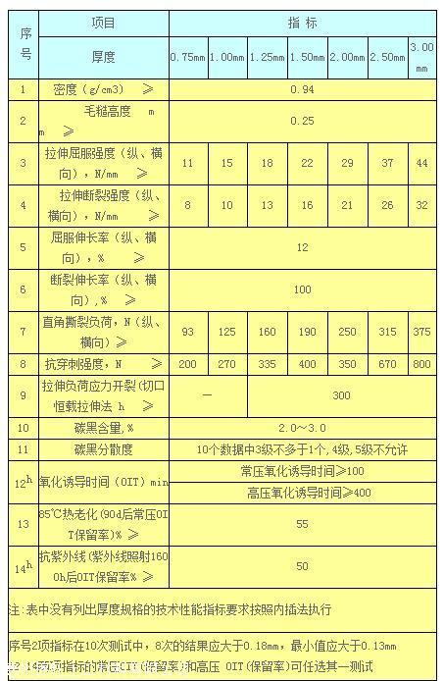  6.2.2坝顶的设计  坝顶宽为10m，坝顶砂石路8米；路面结构为砂砾石，路面敷设砂砾石厚度为20cm。  （1）网围栏  ①材料网围栏选择钢立柱+刺丝网片形式，设计围栏固定桩采用钢立柱桩，尺寸为60×60×210cm。网围栏直接从厂家定制购买，定制网片规格为7×90×60型，刺丝共11层。  ②网围栏布设  网围栏由钢立柱和刺铁丝网片组成。每隔7m布设一根立柱（60×60×210mm），并在网围栏内设置一处进出口。基础开挖尺寸为采用40×40×50cm，基础采用混凝土浇筑，钢立柱基础埋深0.5m，地上1.6m。共设计网围栏长度为1560米。  （2）坝顶绿化  主体工程结束后对坝顶道路一侧进行绿化，绿化面积共计0.23hm²，绿化树种选择旱柳，单行种植，株距3m，共栽植旱柳370株。  立地条件：土壤为风沙土。  表2-6 坝顶绿化技术指标表  （3）沙柳沙障防护  蓄水池外边坡防护采用1m×1m沙柳枝条扦插成网格防护，迎风侧先设主带（即与主风向垂直的沙障），后设副带（即与主风向平行的沙障），主带从迎风坡开始向上进行，背风坡宜先设副带，再自上而下设置主带。沙柳在早春土壤解冻、沙柳芽包未放开前，或秋季落叶后，选择2年生以上的枝条（直径在0.6cm以上），截成60cm长的插条，大头朝下，随剪随栽。沙柳条插入地下40cm，两侧培土，地上部分露20cm，扶正踏实，沙柳条的株距为2cm，形成沙柳沙障。每公顷网格沙障需沙柳50000kg。沙障内撒播草籽。  蓄水池外周边50米设置沙障防护，沙障采用网格式沙障，沙柳枝条呈菱形铺设，规格为2m×2m，交叉处采用草绳及扦插沙柳固定。  6.2.3进水口的设计  进水口消力结构采用2m*1m*0.4m铅丝石笼结构，消力池长18m，宽4m。  （1）笼体边框铅丝外径为Ф3.5MM，网线铅丝外径为Ф2.8MM，水平拉力线、捆结线外径为Ф2.2MM。  （2）镀锌量≥240g/㎡。  （3）抗拉强度应不小于420MPa。  （4）铅丝笼网目尺寸90×90MM 2、材料计划量  （5）规格要求单块粒径范围为100MM－200MM。  （6）毛石应坚实新鲜，无风化剥落层或裂纹，石材表面无污垢、水锈等杂质，严禁使用风化石、垃圾石。
  分类 | 工程  名称 | 主要建设内容 | 备注
  主体  工程 | 蓄水池工程 | 本工程设1座蓄水池，蓄水池工程占地面积108854.97m²，主要工程内容有蓄水池、坝顶道路以及绿化带。  蓄水池占地面积85542m²，蓄水池有效容积为75万m³，坝顶宽为10m，坝顶设置网围栏，砂石路及绿化带，蓄水池池底高程1104.05m，池顶设计高程1114.05，设计水位高程1111.55m。蓄水池内坡比1:4，边坡采用1.5mm厚HDPE土工膜防渗及护坡；蓄水池池底采用200mm素土回填，上铺1.5mm厚HDPE土工膜防渗，土工膜上铺设150mm厚砂砾石垫层。  进水口管顶高程1112.25，进水口消力结构采用2m×1m×0.4m铅丝石笼消力。消力池长18m，宽4m。消力池池体结构为HDPE土工膜（1.5mm）+砂砾料垫层100mm+格宾石笼护底400mm。  坝顶设置网围栏，网围栏由钢立柱和刺铁丝网片组成，共设计网围栏长度1560米。坝顶宽度约为10m。 | 新建
  主体  工程 | 输水工程 | 输水工程管道全长5.6km，单管布设，设计输水能力4.1万m³/d，管径为DN800涂塑钢管。管线标准埋设深度为2.5米（管顶以上1.7米）。 | 新建
  辅助工程 | 蓄水池工程坝顶道路 | 蓄水池坝顶道路采用砂砾石路面，坝顶砂石路宽8米；路面结构为砂砾石，路面敷设砂砾石厚度为20cm。 | 新建
  辅助工程 | 蓄水池工程绿化带 | 对坝顶道路一侧进行绿化，绿化面积共计0.23hm²，绿化树种选择旱柳，单行种植，株距3m，共栽植旱柳370株。  蓄水池外边坡防护采用1m×1m沙柳枝条扦插成网格防护。蓄水池外周边50米设置沙障防护，沙障采用网格式沙障，沙柳枝条呈菱形铺设，规格为2m×2m。交叉处采用草绳及扦插沙柳固定。 | 新建
  辅助工程 | 管道附属建筑物 | 设置3座钢筋混凝土阀门井，规格为1800mm×2600mm；6座钢筋混凝土排气井，规格为1600mm×2000mm；6座砖砌排泥井，规格：直径为1200mm； | 新建
  临时工程 | 施工道路 | 施工道路主要依靠现有交通道路。项目区对外交通可通过乡村道路与公路相通；蓄水池施工道路利用坝顶砂石路，不新建施工便道。 | 依托
  临时工程 | 施工生产生活区 | 本工程设置1处施工生产生活区，布置在蓄水池工程占地范围内空地内，施工生产生活区总面积为100m²。施工生活用房以搭建板房为主。不新增临时占地。 | 新建
  临时工程 | 临时仓库 | 临时仓库包括露天堆场和室内仓库。设置1处临时露天堆场，主要存放砂石骨料和临时堆存土料，占地面积为100m²。本工程所用天然建筑材料，主要为土料、砂砾垫层料、碎石料和块石料，从巴彦淖尔市乌拉前旗购买，运距约180km，经S315和S316省道及乡村道路运输到工地。临时室内仓库主要存放小型施工机械等。本工程设置临时室内仓库建筑面积为100m²，占地面积为100m²。临时仓库位于蓄水池工程占地范围内，不新增临时占地。不在项目区设置混凝土拌合站，外购成品混凝土，罐车运至项目区。 | 新建
  依托工程 | 杭锦旗库布其沙漠现代农牧业1500万吨/a供水工程 | 工程设计取水量1500万m3/a，包括引蓄水工程、加压泵站工程、输水工程三部分。其中引水工程规模为9万m3/d，蓄水池容量20万m3；加压泵站由值班室、控制室、泵房、配套用房等组成，总建筑面积758.23m2；输水管道总长17.81km，输水能力8.33万m3/d，年运行180天，管道末端设两座蓄水池。该项目于2022年12月30日取得了《鄂尔多斯市生态环境局杭锦旗分局关于杭锦旗库布其沙漠现代农牧业1500万吨/a供水工程环境影响报告表的批复》（鄂杭环审字〔2022〕37号）《杭锦旗库布其沙漠现代农牧业1500万吨/a供水工程》已建取水口，取水口位置已建蓄水池，设计引水管道，与本次新建管道连接，为本次75万m³蓄水池供水。 | 依托
  公用工程 | 供电工程 | 本项目供电由当地电网10kv输电线路供电，施工用电便利，可以满足本项目施工要求 | 依托
  公用工程 | 供水工程 | 施工用水包括生产用水和生活用水，可从附近村庄水井拉水；  《杭锦旗库布其沙漠现代农牧业1500万吨/a供水工程》水源在杭锦旗黄河南岸灌区总排干桩号148+900km处，本项目水源引自《杭锦旗库布其沙漠现代农牧业1500万吨/a供水工程》，本工程利用《杭锦旗库布其沙漠现代农牧业1500万吨/a供水工程》已建输水管道与本项目新建输水管线相接，经本项目输水管道引排干水至本项目蓄水池，向朔方大基地用水点供水。 | 新建
  环保  工程 | 废气 | 施工现场设置围挡，施工场地内易产生扬尘的物料堆置须采取密闭、遮盖、洒水等抑尘措施，施工期间对道路扬尘进行洒水抑尘、汽车尾气及运输粉尘采取控制车速、合理采取密封运输方式。 | /
  环保  工程 | 废水 | 施工人员生活污水设置临时化粪池收集后送至吉日嘎朗图镇生活污水处理厂。项目运营期不产生废水。 | /
  环保  工程 | 废水 | 施工作业废水经过沉淀池沉淀回用，输水管线试压后，废水从管内排出，进入下一段管线循环使用，试压结束后，废水经过沉淀池沉淀，然后用于施工场地洒水降尘。 | /
  环保  工程 | 噪声 | 合理安排施工作业时间，优先选用高效低噪声设备，减少高噪声设备同时作业；进出车辆合理安排，尽量减少鸣笛。 | /
  环保  工程 | 固废 | 施工区设置垃圾桶，统一收集后交由环卫部门清运处置，弃土送到朔方大基地用于场地平整。在运营期间，蓄水池沉淀的泥沙将被送往当地生活垃圾填埋场进行填埋覆土。 | /
  环保  工程 | 生态环境 | 工程施工结束后对管线临时占地进行土地整治，管线临时占地实施沙柳网格沙障，并在沙障内撒播种草，草籽可选择种植沙打旺、羊柴，临时占地植物措施种植面积为55510.8704m²。  主体工程结束后对坝顶道路一侧进行绿化，绿化面积共计0.23hm²，绿化树种选择旱柳，单行种植，株距3m，共栽植旱柳370株。  蓄水池外边坡防护采用1m×1m沙柳枝条扦插成网格防护，沙障内撒播草籽，草籽可选择沙打旺、羊柴。  蓄水池外周边50米设置沙障防护，沙障采用网格式沙障，沙柳枝条呈菱形铺设，规格为2m×2m，交叉处采用草绳及扦插沙柳固定。 | /
  环保  工程 | 风险防范措施 | 蓄水池坝顶设置网围栏，池体边坡采用1.5mm厚HDPE土工膜防渗及护坡；蓄水池池底采用200mm素土回填，上铺1.5mm厚HDPE土工膜防渗，土工膜上铺设150mm厚砂砾石垫层。进水口消力池池体结构为HDPE土工膜（1.5mm）+砂砾料垫层100mm+格宾石笼护底400mm。 | /
  序号 | 名称 | 单位 | 面积 |  | 占地类型
  序号 | 名称 | 单位 | 永久占地 | 临时占地 | 占地类型
  1 | 蓄水池工程 | m² | 108854.97 | / | 沙地、其他草地
  2 | 排气井、阀井、排泥井 | m² | 60.3696 | / | 沙地、其他草地
  3 | 输水管线 | m² | / | 55510.8704 | 沙地、其他草地
  合计 |  | m² | 108915.3396 | 55510.8704 | /
  项目 |  |  | 单位 | 数量 | 土石方去向
  蓄水池工程 | 挖方 |  | m³ | 754012.22 | 弃土送到朔方大基地用于场地平整
  蓄水池工程 | 填方 | 围堤回填土方 | m³ | 11112.5 | 弃土送到朔方大基地用于场地平整
  蓄水池工程 | 填方 | 池底素土回填土方 | m³ | 11212 | 弃土送到朔方大基地用于场地平整
  蓄水池工程 | 弃土 |  | m³ | 731687.72 | 弃土送到朔方大基地用于场地平整
  输水管线 | 挖方 |  | m³ | 63000.00 | 挖方用于管沟回填及平整场地，无弃方
  输水管线 | 填方 |  | m³ | 63000.00 | 挖方用于管沟回填及平整场地，无弃方
  位置 | 面积（hm²） | 树（草）种 | 栽种密度（株距m） | 栽种方式 | 苗木种子规格 |  | 栽植定额（株／穴kg/hm²） | 用苗量
   |  |  |  |  | 规格 | 苗木（种子）类 | 栽植定额（株／穴kg/hm²） | 用苗量
  坝顶道路一侧 | 0.23 | 旱柳 | 3 | 穴植 | 苗高2.5~3.5 | 扦插苗 | 1 | 370
  合计 | 0.23 | 旱柳370株
总平面及现场布置 | 一、总平面布置  项目区位于黄河以南，库布齐沙漠西北部，具体位于朔方新能源大基地内。本工程新建DN800输水管线，全长5.6公里。本工程新建输水管线与《杭锦旗库布其沙漠现代农牧业1500万吨/a供水工程》已建输水管道相接，引排干水至本项目蓄水池。  工程总平面布置图见附图2。  二、现场布置  1.施工交通布置  施工道路：施工道路主要依靠现有交通道路，项目区对外交通可通过乡村道路与公路相通；蓄水池施工道路利用坝顶砂石路，不新建施工便道。  2.施工供水、供电  2.1施工供水  施工用水包括生产用水和生活用水，生产用水和生活用水可从附近村庄有井可拉水。  2.2施工供电  附近村庄有10kv输电线路供电，施工用电从村庄引接即可满足用电要求。  3.临时工程布置  施工生产生活区：本工程设置1处施工生产生活区，布置在蓄水池工程占地范围内空地内。施工生产生活区总面积为100m²。施工生活用房以搭建板房为主。施工生活生产区位于蓄水池工程占地范围内，不新增临时占地。  弃土场：不设置弃土场。多余土方送到朔方大基地用于场地平整。  临时仓库：临时仓库包括露天堆场和室内仓库。设置1处临时露天堆场，主要存放砂石骨料和临时堆存土料，占地面积为100m²。本工程所用天然建筑材料，主要为土料、砂砾垫层料、碎石料和块石料，从巴彦淖尔市乌拉前旗购买，运距约180km，经S315和S316省道及乡村道路运输到工地。临时室内仓库主要存放小型施工机械等。本工程设置临时室内仓库建筑面积为100m²，占地面积为100m²。临时仓库位于蓄水池工程占地范围内，不新增临时占地。
施工方案 | 一、施工时序  工程施工大体分为三个阶段：工程准备期、主体工程施工期、工程完建期。  工程准备期具体内容为：施工准备期为项目施工作准备，主要是指“三通一平”施工和临时建筑工程的建设。  主体工程施工期具体内容为：管线和蓄水池主体工程。  工程完建期具体内容为完成临时设施的拆除，场地清理、竣工验收。  二、施工方案  2.1场地平整  蓄水池工程占地类型为沙地，无表土可剥离。管道占地类型为沙地和其他草地，管道施工前进行表土剥离，表土剥离深度为0.3m，剥离表土堆放于管道两侧施工区用于回填，表土堆存采取密目网苫盖防护，施工完成后表土回覆。施工方式以机械为主，人工配合机械对零星场地或边角区进行平整。  2.2管道工程施工  2.2.1管沟土方开挖  本工程管道埋深为（管中心线）2.1m，管道开挖深度平均为2.5m。  管线工程开挖机械为2.0m³挖掘机和103kW推土机。具体开挖顺序为：管沟土方直接由2.0挖掘机进行开挖，底部土方人工修整。为了加快施工进度，管线开挖均由两台2.0m³挖掘机以1.0km为一个单元分两头进行开挖，然后进行管道的安装施工。管线施工作业带宽度为10m。  2.2.2管道安装工程  该供水工程输水管道采用DN800涂塑钢管，购买成品料。管道运到工地以后，沿着临时堆管带布管，其承口方向应与铺管前进方向一致。用拉链等机械拉入接口焊接；接口后将管道除接口处外用回填土压住后，再装下一根管。  2.2.3管沟土方回填  （1）土基管沟回填  沟槽底部开挖平整度应达到施工规范要求，管道胸墙土（管顶上0.5m以下）均应按照要求用蛙夯进行夯实；胸墙土以上回填采用103kw推土机将管沟一侧的临时堆土推回管道上方即可，不再碾压。  在作水压试验前，除接口以外，管道两侧及管顶以上均应进行回填；水压试验合格以后，及时回填其余部分土方。  （2）管道试压  ①试验前，应灌水、排气和浸泡。排气阀应设在管道起伏各顶点处。边充水边排气，直至管内无气泡为止，关闭排气阀。一般管道浸泡时间为48h。  ②管道浸泡合格以后，可进行水压试验。管道升压时应排净管内气体。升压过程中，若压力表针晃动，升压较慢时，应进一步排气，再升压。升压应分级进行。每级以0.2MPa为宜，每升一级应检查后背、弯头、管口、支墩等处有无异常现象，若正常再继续升压。  ③试验压力为工作压力1.5倍，但不得小于0.6MPa。稳1h压力降不小于0.05MPa，然后降至工作压力进行检查，压力保持不变，不渗不漏为合格。  ④管网必须进行水压试验，试验压力为工作压力的1.5倍，但不得小于0.6MPa。  ⑤检查方法：管材为涂塑钢管，在试验压力下稳压1h压力降不大于0.05MPa，然后降至工作压力进行检查，压力应保持不变，各接口等处应不渗、不漏。  （3）混凝土工程  阀门井、排气井底板及壁板混凝土均应分层浇筑，每层浇筑厚度应控制在30cm以内，并注意混凝土分段搭接时间。在混凝土搭接处振动棒应插入下层，并加强振动，保证搭接严密，混凝土浇筑顺序，振动时间、位置应有专人监督，以防漏振、过振。混凝土浇灌时，采用多台振动棒流水作业。浇灌前应对作业班组进行施工技术交底，认真交待浇灌顺序，浇灌方法，振动棒插入点位置，振动时间等，防止漏振及振动时间不足，整个浇灌过程应有专人监督。  底板混凝土浇筑完毕后，初凝后要立即用草袋覆盖，并设专人负责湿润环境养护14天以上。  壁板混凝土浇灌时，当混凝土自由倾卸高度超过2m时，应用斜溜槽下料，防止混凝土发生离析。混凝土浇灌时应随机取样制作试件，用以测试混凝土强度等级的试块，每一工作台班制作二组；用以测试混凝土抗渗等级的试块，按每次（一个连续浇灌单元）浇灌制作二组。一组同条件养护，一组同标准养护。进入混凝土体内，贯穿底板、壁板的钢筋、铁件（如止水对拉螺栓、钢套管等）均应设置止水钢片。  （4）砌体工程  排泥井等砌体工程施工时工程砖选用75#机制红砖，砂浆为75#混合砂浆且满足设计要求强度、稠度。砂浆随拌随用，水泥砂浆和水泥混合砂浆应分别拌成后3h和4h内使用完毕。采用的水泥、砂、水应符合规定。  砖应提前1～2d浇水湿润，砖砌体尺寸和位置的允许偏差应符合规范要求。砖砌体的水平砂浆应饱满。竖向砂浆宜采用挤浆或加浆方法，使其砂浆饱满。严禁用水冲浆灌，砖缝宽度一般为1cm。  2.3蓄水池工程  2.3.1蓄水池土方开挖施工  土方开挖主要为蓄水池土方开挖，施工时采用1m³反铲挖掘机开挖，并配以103kw推土机和15t载重汽车运输至附近临时堆放备用。  2.3.2坝体填筑  （1）施工技术要求  土料质量应符合《堤防工程施工规范》（SL 260—98）及设计的要求，不得含杂草、树根等有机物及石块，不得含腐植土。土料含水量要求控制在生产性试验确定的范围内，经过碾压后，压实土料的干密度要求达到设计要求。  （2）生产性试验  大规模施工前，先进行生产性试验。碾压试验内容包括：铺料方式、铺料厚度、碾压机械类型及重量、碾压遍数、最优含水量等。以保证经碾压后，土料密实度达到设计要求。并将试验成果整理成正式报告。  （3）土方铺摊  根据设计的边线自下而上分层填筑，汽车运土采用进占法卸土。为了避免重车重复碾压填土面，必要时还应在层之间结合面填土前刨毛，并浇水润湿。分层水平上升，分段作业段的长度为200 m，相邻施工段的作业面须均衡上升，避免出现陡坎高差。若段与段之间不可避免出现高差时，以1:3～1:5的斜坡面相接，每层铺筑厚度为30 cm。作业面必须做到统一铺土，统一碾压，当天铺筑，当天碾压，确保填筑质量。全部填筑完成以后，须作整坡压实，经过一段时间的固结后，按设计要求进行修整，做到线型流畅，坡面平顺。  （4）土方碾压施工  土方碾压拟采用13～14 t振动碾压，碾压时严格按照操作规程作业，碾压宽度为1/2～1/3的履带宽度，行进方向平行于堤轴线，防止出现漏压、欠压。碾压遍数一般不少于4～6遍，操作时根据各取土场的碾压试验结果确定。机械碾压不到的部位，应用人工方式铺以夯具夯实。坝体填筑应严格按照规范要求施工，蓄水池挡水坝填筑采用2.0 m³挖掘机配15 t自卸汽车由库区回填区运料至坝体填筑面，88 kW推土机配合人工整平，振动平碾压实。  2.3.3HDPE土工膜的铺设与焊接  HDPE膜裁切之前，应该准确丈量其相关尺寸，然后按实际裁切。铺设HDPE土工膜时应力求焊缝最少，膜与膜之间接缝的搭接宽度一般不小于10cm，通常在拐角及畸形地段，应使接缝长度尽量减短。除特殊要求外，在坡度大于1：6的斜坡上距顶坡或应力集中区域1.5米范围内，尽量不设焊缝。HDPE土工膜在铺设中，应避免产生人为褶皱。温度较低时，应尽量拉紧，铺平。池底土工膜上铺设150mm厚砂砾石垫层，边坡土工膜采用沙土覆盖方式固定。  池顶及池壁需将开挖松动层夯实，边坡采用1.5mm厚HDPE土工膜防渗及护坡。蓄水池池底采用200mm素土回填，上铺1.5mm厚HDPE土工膜进行防渗处理，土工膜上铺设150mm厚的砂砾石垫层。进水口消力结构采用2m×1m×0.4m铅丝石笼消力，消力池长18m，宽4m，消力池池体结构为HDPE土工膜（1.5mm）+砂砾料垫层100mm+格宾石笼护底400mm。  2.3.4坝顶路面  路面设计有砂砾的垫层，采用天然砂砾。铺设时碾压应遵循先轻后重的原则，洒水碾压后必须满足密实度要求。路面完工后，要进行全面测量，以备竣工验收。  2.3.5防护林施工  防护林施工主要把握三点：一是树种的选择及其苗木规格。选用树种苗木的要求：本项目选用旱柳（胸径4cm~5cm）。二是栽植时间及方法。栽植时间选择在春季4、5月份，采用冬贮苗或春挖苗，成活率达不到验收标准的补植在秋冬季进行，栽植坑规格70cm×70cm×80cm，栽植方法严格按照“三埋二踩一提苗”。三是抚育管理措施。造林后要及时浇水，一年浇水5～6次。  主要施工及管护过程为整地、栽植和抚育。防护林采用人工植苗造林，栽培时间选在秋冬，树坑为70cm×70cm×80cm，挖掘的土一般置于树穴周围，对挖掘到的石块、杂物及不适合种植的土壤进行清理。选择健壮的苗木，栽植前将苗木渗泡48h～72h后，将树苗放入树穴，竖直看齐后，垫少量土固定树苗，随后填土至树穴一半，用锄头将树苗四周的松土插实，然后再继续用土填满树穴并插实。造林后要及时浇水，隔10d后再浇水一次，保证苗木的成活率。  防护林幼林抚育的任务主要是通过植树行间和行内的锄草松土，促使幼林正常生长。松土除草要做到除早、除小、除了，对幼树而言，第一年应当保证除草3次，第二年2次，第三年可视情况进行1～2次。本项目区处于半干旱地区，抚育年限应延长到5年～7年。利用规划的灌水设施适时灌水。林带缺苗断条时要及时补植，补植处要细致整地，并选用大苗精心栽植，必要时浇水，保证成活，促其生长。对新建防护林带成活率低于90%的，应于造林后的1～2年内用大苗补充。  2.3.6沙柳网格护坡  边坡防护采用1m×1m沙柳枝条扦插成网格防护。施工时，应先对边坡进行覆土，然后进行开挖沟槽。开挖沟槽时，迎风侧先设主带（即与主风向垂直的沙障），后设副带（即与主风向平行的沙障），主带从迎风坡开始向上进行，背风坡宜先设副带，再自上而下设置主带。主副带开好沟槽后，将沙柳埋入沟槽中。沙柳在早春土壤解冻、沙柳芽包未放开前，或秋季落叶后，选择2年生以上的枝条（直径在0.6cm以上），截成60cm长的插条，大头朝下，随剪随栽。沙柳条插入地下40cm，两侧培土。地上部分露20cm，扶正踏实。沙柳条的株距为2cm，形成沙柳沙障。每公顷网格沙障需沙柳50000kg。  三、施工进度  根据工程实际情况及施工进度安排，本项目施工期为4个月。  四、工艺流程简述  1.施工期工艺流程及产污节点  本项目施工过程主要包括：施工场地平整、管道工程的建设和蓄水池工程的建设。在施工过程中会产生扬尘、噪声、固体废弃物和废水等污染物。工艺流程及产排污节点如下：  场地平整  蓄水池工程  管道工程  GNS  GNWS  GNS  竣工验收  G—废气 W—废水 N—噪声 S—固体废物  图3-1 施工工艺流程及产污环节图  《杭锦旗库布其沙漠现代农牧业1500万吨/a供水工程》已建管道  蓄水池  输水管线  S  图3-2 运营期工艺流程及产污环节图  《杭锦旗库布其沙漠现代农牧业1500万吨/a供水工程》水源地为杭锦旗黄河南岸灌区总排干桩号148+900km位置。本工程新建输水管道直接与《杭锦旗库布其沙漠现代农牧业1500万吨/a供水工程》供水工程的已建管道末端连接，将排干水引入本工程新建蓄水池。为朔方新能源大基地提供新能源太阳能板清洗用水及朔方新能源大基地生态用水。本项目根据实际用水需求调节管道供水流量，保证供水工程供水压力稳定。  2.主要污染工序  ①施工期  废气：施工扬尘、施工机械与运输车辆的废气。  废水：主要为施工人员生活污水、施工废水。  噪声：主要为施工过程中作业机械运行时产生的噪声。  固废：主要为施工人员生活垃圾。  ②运营期  运营期不产生废气、废水、噪声；主要是蓄水池产生沉淀泥沙等固废。
其他 | 一、清淤方案  1.施工前准备工作  1.1蓄水池清淤前的检查  在施工前，需要对蓄水池进行仔细的检查；了解泥沙沉淀情况，以便制定合理的施工方案。  1.2准备工作  在进入施工现场后，施工人员首先需在蓄水池周围搭建起保护栏杆和警示标识以确保施工过程中的安全。同时，对施工现场进行必要的清理和整理，为后续的施工工作创造良好的施工环境。施工前关闭进水口，池内蓄水全部用于朔方新能源大基地提供新能源太阳能板清洗用水及生态用水。  2.清理蓄水池沉淀泥沙  2.1清理蓄水池沉淀泥沙方法  本项目蓄水池沉淀泥沙采用人工清掏的方式将沉淀泥沙收集至封闭的运输车内。清理蓄水池沉淀泥沙时池底土工膜上铺设有150mm厚砂砾石垫层。用人工清掏的方式，不得使用机械挖掘，以防破坏土工膜。  2.2清淤现场清理：施工结束后，对清淤现场进行清理，以恢复原状  2.3整改方案  在清理淤泥的同时，需要对蓄水池的缺陷进行整改，以保证蓄水池的正常使用。具体整改方案如下：  检查蓄水池是否有渗漏、损坏等缺陷，土工膜是否有损坏，及时进行修复。  对于蓄水池排放管道、进水管道等设施，在清理泥沙的同时，也需要对设施进行检查、清理和维修。  对于蓄水池周边环境，如护岸、植被等，需要进行修整和保养。  3.蓄水池沉淀泥沙处理  蓄水池池底沉淀的泥沙清理后，送至当地生活垃圾填埋场作为填埋覆土使用。

三、生态环境现状、保护目标及评价标准
生态环境现状 | 一、生态环境现状  本项目位于鄂尔多斯市杭锦旗独贵塔拉镇乌定补拉格村。根据《内蒙古自治区主体功能区规划》，本项目位于国家级重点开发区域—呼包鄂地区。根据《内蒙古自治区生态功能区划》，本项目所在区域生态功能区划属于鄂尔多斯高原典型草原沙漠化控制生态功能区。  本次生态环境现状调查采用现场调查与遥感解译结合的方式，遥感影像数据源为2023年6月11日landsat9卫星数据5-4-3波段合成，融合分辨率15米。遥感影像图见图3-1。  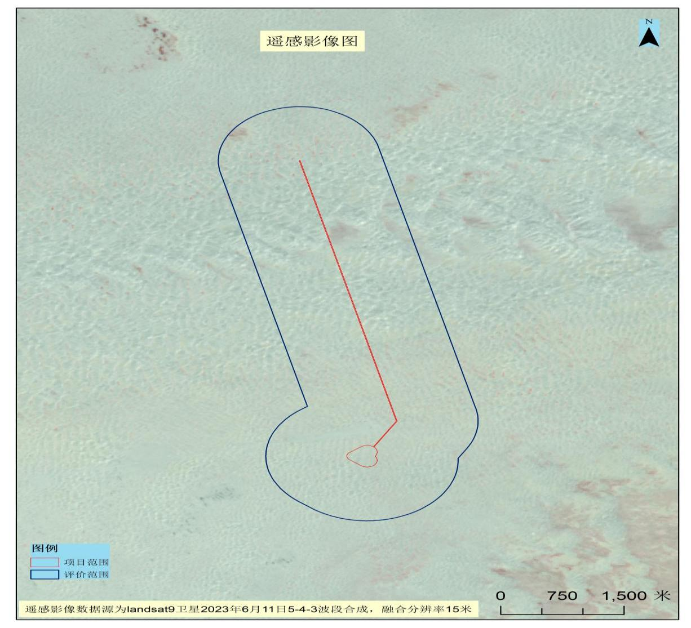  图3-1 本项目遥感影像图  - 土地利用现状  参照国土部门GB/T21010土地利用分类，通过遥感解译对本项目区内的土地利用类型现状分析，土地利用现状结果统计见表3-1和3-2，项目区及评价区土地利用情况见图3-2。  表3-1评价区土地利用现状结果统计  表3-2项目区土地利用现状结果统计  由土地利用现状统计结果可知，项目区土地利用类型主要为其他草地、沙地。  评价区土地利用类型以沙地为主，面积为14632363.06m²，占评价区面积的94.21%。其次为其他草地，面积为702572.56m²，占评价区面积的4.52%。评价区工业设施用地面积为1226.70m²，占评价区面积的0.01%，裸地面积为195898.69m²，占评价区总面积的1.26%。  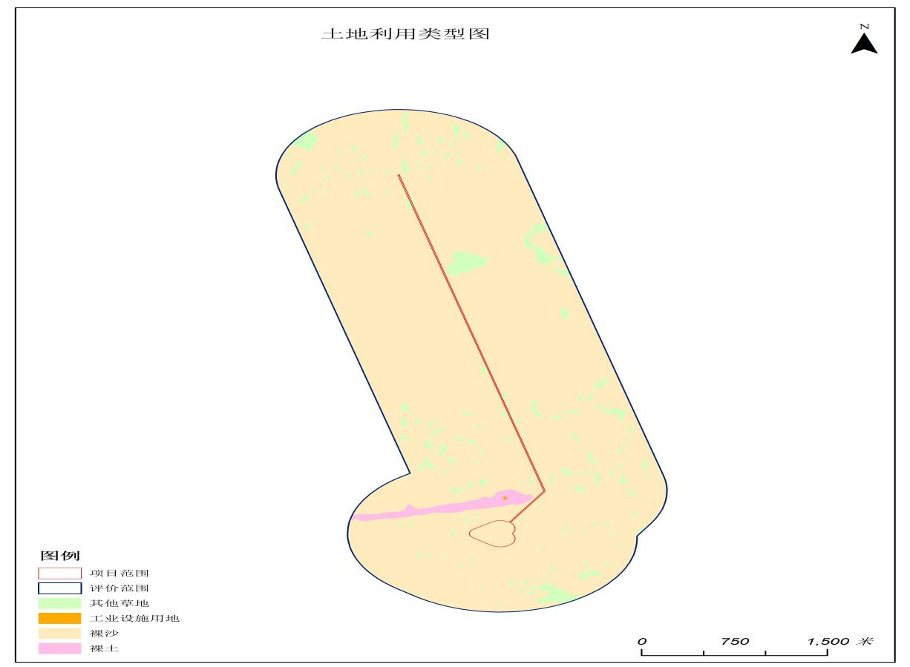  图3-2项目区及评价区土地利用情况  （2）植被分布  结合实际调查和遥感解译结果，对项目区及评价区内植被类型特征进行统计。评价范围植被平均覆盖度约6%，评价区植被覆盖度类型见图3-4。本地区无珍稀保护植物资源，植被类型现状结果统计见表3-3和表3-4，项目区及评价区植被类型见图3-3。  表3-3评价区植被类型现状结果统计  表3-4项目区植被类型现状结果统计  统计结果显示，项目区用地范围内植被类型主要为沙蒿、沙竹，面积为3834.94m²，占项目区面积的2.33%，其余用地均为裸沙。  评价区主要植被类型为沙蒿、沙竹，占评价区面积的4.52%，其余用地为工业设施用地、裸沙、裸土，占评价区面积的0.01%、94.21%、1.26%。  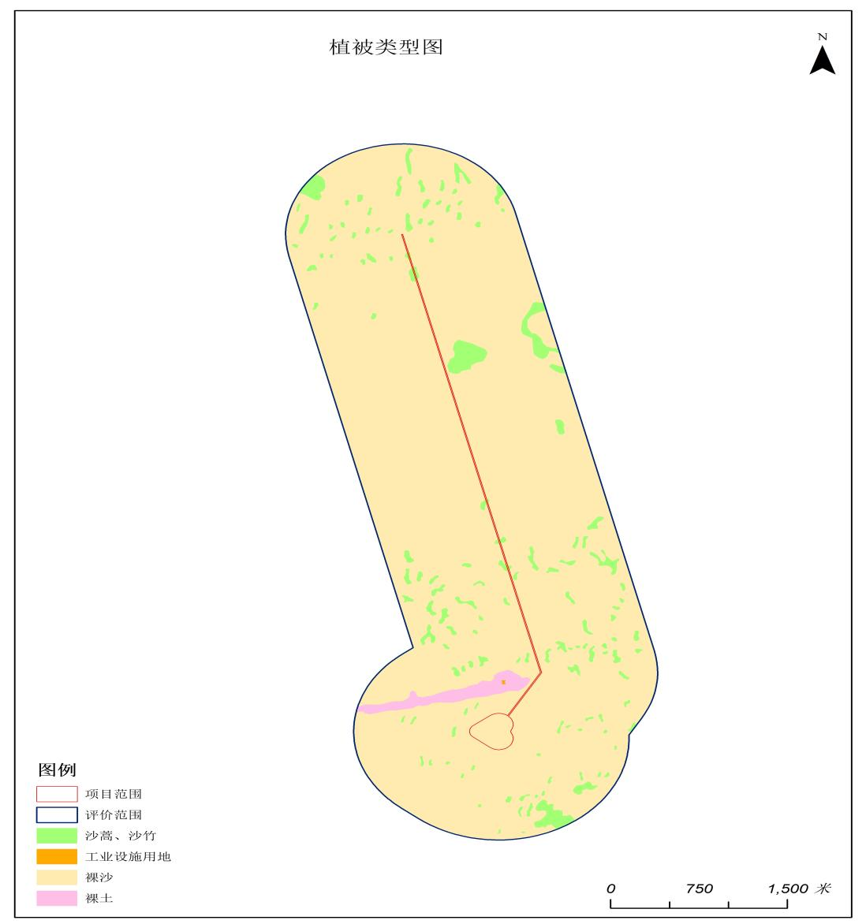  图3-3 项目区及评价区植被类型  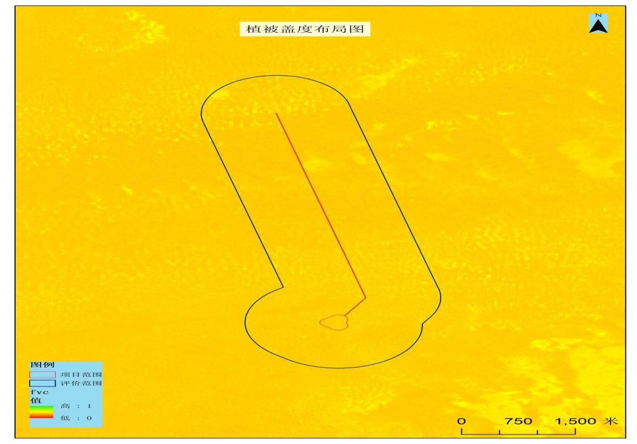  植被覆盖度见图3-4  （3）野生动物  项目区主要是沙地和少部分其他草地，自然植被保留较少。区域内野生动物组成简单，主要为沙漠动物，以爬行类动物为主。常见的野生动物有荒漠沙蜥、荒漠麻蜥等。评价范围内没有发现国家重点保护野生动物和地方保护野生动物。  二、大气质量环境现状评价  根据2022年《内蒙古自治区生态环境状况公报》统计数据，鄂尔多斯市2022年PM_{2.5}、PM₁₀、SO₂、NO₂年均浓度分别为；20μg/m³、51μg/m³、10μg/m³、23μg/m³；CO，24小时平均第95百分位数浓度为0.9mg/m³，O₃日最大平均值第90百分位数浓度为148ug/m³。各污染物的平均浓度均低于《环境空气质量标准》（GB3095-2012）及其修改单二级标准。因此，鄂尔多斯市的环境空气质量属于达标区。区域空气质量现状评价见下表。  表3-5区域空气质量现状评价表  三、声环境质量现状  项目厂界外50m范围内无居民区、医院、学校、机关、科研单位、住宅等需要保持安静的建筑物，因此不开展声环境现状监测。  - 地表水环境质量现状  《杭锦旗库布其沙漠现代农牧业1500万吨/a供水工程》水源在杭锦旗黄河南岸灌区总排干桩号148+900km处，本项目水源引自《杭锦旗库布其沙漠现代农牧业1500万吨/a供水工程》，本工程利用《杭锦旗库布其沙漠现代农牧业1500万吨/a供水工程》已建输水管道与本项目新建输水管线相接，引排干水至本项目蓄水池。  本工程水源水质监测引用内蒙古八思巴环保科技有限责任公司对《杭锦旗库布其沙漠现代农牧业1500万吨/a供水工程（地表水）》中的地表水现状监测数据，监测点位位于杭锦旗沿黄灌区总排干沟桩号148+900处，采样时间为2024年4月7日，监测结果见表3-6。  表3-6地表水水质检测结果一览表  由监测结果可知，所检测项目均符合《地表水环境质量标准》 （GB3838-2002）表1Ⅲ类水质标准要求。
  一级类型 |  | 二级类型 | 斑块数（个） | 面积（m²） | 占评价区面积的%
  草地 |  | 其他草地 | 138 | 702572.56 | 4.52
  工矿仓储用地 |  | 工业设施用地 | 1 | 1226.70 | 0.01
  其他土地 |  | 沙地 | 2 | 14632363.06 | 94.21
   |  | 裸地 | 1 | 195898.69 | 1.26
   | 合计 |  | 142 | 15532061.01 | 100
  一级类型 |  | 二级类型 | 斑块数（个） | 面积（m²） | 占项目区面积的%
  草地 |  | 其他草地 | 5 | 3834.94 | 2.33
  其他土地 |  | 沙地 | 1 | 160591.27 | 97.67
   | 合计 |  | 6 | 164426.21 | 100
  一级类型 |  | 二级类型 | 斑块数（个） | 面积（m²） | 占评价区面积的%
  典型荒漠植被 |  | 沙蒿、沙竹 | 138 | 702572.56 | 4.52
  其他 |  | 工业设施用地 | 1 | 1226.70 | 0.01
   |  | 裸沙 | 2 | 14632363.06 | 94.21
   |  | 裸土 | 1 | 195898.69 | 1.26
   | 合计 |  | 142 | 15532061.01 | 100
  一级类型 |  | 二级类型 | 斑块数（个） | 面积（平方米） | 占项目区面积的%
  典型荒漠植被 |  | 沙蒿、沙竹 | 5 | 3834.94 | 2.33
  其他 |  | 裸沙 | 1 | 160591.27 | 97.67
   | 合计 |  | 6 | 164426.21 | 100
  污染物 | 年评价指标 | 现状浓度（μg/m³） | 标准值  （μg/m³） | 占标率/% | 达标情况
  SO₂ | 年平均质量浓度 | 10 | 60 | 16.67 | 达标
  NO₂ | 年平均质量浓度 | 23 | 40 | 57.50 | 达标
  PM₁₀ | 年平均质量浓度 | 51 | 70 | 72.86 | 达标
  PM_{2.5} | 年平均质量浓度 | 20 | 35 | 57.14 | 达标
  O₃ | 8小时平均质量浓度 | 148 | 160 | 92.50 | 达标
  CO | 第95百分位数日平均 | 0.9mg/m³ | 4mg/m³ | 22.50 | 达标
  检测项目 | 单位 | （2024.04.07）/检测结果 | 标准限值 | 检测结果评定
  检测项目 | 单位 | 杭锦旗沿黄灌区总排干沟桩号148+900处，排干水/WT24274DB010101 | 标准限值 | 检测结果评定
  pH | / | 8.0 | 6-9 | 达标
  溶解氧 | mg/L | 6.6 | ≥5mg/L | 达标
  化学需氧量 | mg/L | 18 | ≤20mg/L | 达标
  五日生化需氧量 | mg/L | 3.5 | ≤4mg/L | 达标
  氨氮 | mg/L | 0.333 | ≤1.0mg/L | 达标
  总磷 | mg/L | 0.03 | ≤0.2mg/L | 达标
  铜 | mg/L | 0.01L | ≤1.0mg/L | 达标
  锌 | mg/L | 0.01L | ≤1.0mg/L | 达标
  挥发酚 | mg/L | 0.0003L | ≤0.005mg/L | 达标
  氟化物 | mg/L | 0.52 | ≤1.0mg/L | 达标
  硒 | μg/L | 0.4L | ≤0.01mg/L | 达标
  砷 | μg/L | 2.3 | ≤0.05mg/L | 达标
  汞 | μg/L | 0.04L | ≤0.0001mg/L | 达标
  镉 | μg/L | 0.160 | ≤0.005mg/L | 达标
  六价铬 | mg/L | 0.004L | ≤0.05mg/L | 达标
  铅 | μg/L | 4.94 | ≤0.05mg/L | 达标
  石油类 | mg/L | 0.01L | ≤0.05mg/L | 达标
  阴离子表面活性剂 | mg/L | 0.05L | ≤0.2mg/L | 达标
  硫化物 | mg/L | 0.003L | ≤0.2mg/L | 达标
  粪大肠菌群 | MPN/L | 未检出 | ≤10000个/L | 达标
  备注 | pH无量纲，“检出限+L”：表示检测值低于方法检出限；  六价铬在《地表水环境质量标准》GB 3838-2002中又名铬（六价）；  参照《地表水环境质量标准》GB 3838-2002表1III类标准限值执行。
与项目有关的原有环境污染和生态破坏问题 | 本项目为新建项目，不存在原有环境污染和生态破坏问题。
生态环境保护目标 | 本项目位于杭锦旗吉日嘎朗图镇。本项目不涉及国家公园、自然保护区、自然公园等自然保护地、世界自然遗产、生态保护红线等区域；不涉及重要物种的天然集中分布区、栖息地，不涉及重要水生生物的产卵场、索饵场、越冬场和洄游通道，不涉及迁徙鸟类的重要繁殖地、停歇地、越冬地以及野生动物迁徙通道等生态敏感区。不涉及风景名胜区、世界文化和自然遗产地、天然林、基本草原、永久基本农田等敏感区。项目所在区域内没有饮用水源保护区、重点文物等重点保护目标。主要环境保护目标见表3-7。  表3-7 本项目主要环境保护目标一览表
  敏感因素 | 保护目标 | 位置关系 | 距离 | 规模 | 区域功能及执行标准
  大气环境 | 项目周边500m范围内无自然保护区、风景名胜区和其他需要特殊保护的区域，无居民区、文化区和农村地区中人群较集中的区域。 |  |  |  | 《环境空气质量标准》（GB3095-2012）二级标准
  声环境 | 项目占地范围外50米范围内无医院、学校、机关、科研单位、住宅等需要保持安静的建筑物。 |  |  |  | 《声环境质量标准》（GB3096-2008）中1类标准
  生态 | 项目区外1km范围内不涉及重要物种及需保护的生态敏感区，因此本项目主要生态环境保护目标为项目区外1km范围内的沙蒿、沙竹等荒漠植被群落及荒漠沙蜥、荒漠麻蜥等沙漠动物。 |  |  |  | 维持现有功能
评价  标准 | 一、环境质量标准  1.环境空气质量标准  环境空气执行《环境空气质量标准》（GB3095-2012）及修改单中的二级标准，见下表。  表3-8 环境空气执行标准  2.声环境质量标准  声环境质量执行《声环境质量标准》（GB3096-2008）中1类标准。具体标准限值见表3-9。  表 3-9声环境质量标准 dB（A）  二、污染物排放标准  1.本项目施工期产生的扬尘执行《大气污染物综合排放标准》（GB16297-1996）表2 新污染源大气污染物排放限值中的无组织排放监控浓度限值。具体标准值见表3-10。  表3-10 大气污染物排放限值  2.噪声排放标准  项目施工期噪声排放执行《建筑施工场界环境噪声排放标准》（GB12523-2011），噪声限值见表3-11。  表3-11 建筑施工厂界环境噪声排放限值 单位：dB（A）  3.废水排放标准  本项目施工期生活污水执行《污水综合排放标准》（GB8978-1996）表4、表5中的三级标准；本项目运行期无废水产生。  4.固体废物标准  本项目一般固体废物执行《一般工业固体废物贮存和填埋污染控制标准》（GB18599-2020）的规定。
  类别 | 标准名称及级别 | 现状评价因子 | 平均时间 | 标准值（mg/m³）
   |  |  |  | 二级标准
  大  气  环  境  质  量  现  状 | 《环境空气质量标准》（GB3095-2012）  二级浓度限值 | SO₂ | 年平均 | 0.50
  大  气  环  境  质  量  现  状 | 《环境空气质量标准》（GB3095-2012）  二级浓度限值 | SO₂ | 24小时平均 | 0.15
  大  气  环  境  质  量  现  状 | 《环境空气质量标准》（GB3095-2012）  二级浓度限值 | SO₂ | 1小时平均 | 0.06
  大  气  环  境  质  量  现  状 | 《环境空气质量标准》（GB3095-2012）  二级浓度限值 | NO₂ | 年平均 | 0.30
  大  气  环  境  质  量  现  状 | 《环境空气质量标准》（GB3095-2012）  二级浓度限值 | NO₂ | 24小时平均 | 0.20
  大  气  环  境  质  量  现  状 | 《环境空气质量标准》（GB3095-2012）  二级浓度限值 | NO₂ | 1小时平均 | 0.15
  大  气  环  境  质  量  现  状 | 《环境空气质量标准》（GB3095-2012）  二级浓度限值 | CO | 24小时平均 | 0.07
  大  气  环  境  质  量  现  状 | 《环境空气质量标准》（GB3095-2012）  二级浓度限值 | CO | 1小时平均 | 0.075
  大  气  环  境  质  量  现  状 | 《环境空气质量标准》（GB3095-2012）  二级浓度限值 | O₃ | 日最大8小时平均 | 0.035
  大  气  环  境  质  量  现  状 | 《环境空气质量标准》（GB3095-2012）  二级浓度限值 | O₃ | 1小时平均 | 0.20
  大  气  环  境  质  量  现  状 | 《环境空气质量标准》（GB3095-2012）  二级浓度限值 | PM₁₀ | 年平均 | 0.08
  大  气  环  境  质  量  现  状 | 《环境空气质量标准》（GB3095-2012）  二级浓度限值 | PM₁₀ | 24小时平均 | 0.04
  大  气  环  境  质  量  现  状 | 《环境空气质量标准》（GB3095-2012）  二级浓度限值 | PM_{2.5} | 年平均 | 4.00
  大  气  环  境  质  量  现  状 | 《环境空气质量标准》（GB3095-2012）  二级浓度限值 | PM_{2.5} | 24小时平均 | 10.00
  大  气  环  境  质  量  现  状 | 《环境空气质量标准》（GB3095-2012）  二级浓度限值 | TSP | 年平均 | 0.20
  大  气  环  境  质  量  现  状 | 《环境空气质量标准》（GB3095-2012）  二级浓度限值 | TSP | 24小时平均 | 0.16
  类别 | 噪声限值 |  | 标准来源
  类别 | 昼间 | 夜间 | 《声环境质量标准》（GB3096-2008）
  1类 | 55 | 45 | 《声环境质量标准》（GB3096-2008）
  污染物 | 无组织排放监控浓度限值
  污染物 | 监控点 | 浓度（mg/m³）
  颗粒物 | 周界外浓度最高点 | 1.0
  施工期 | 昼间 | 夜间
  施工期 | 70 | 55
其他 | 无

四、生态环境影响分析
施工期生态环境影响分析 | 一、生态环境影响分析  （1）工程占地影响分析  本工程占地面积为164426.21m²，其中永久占地108915.3396m²，主要是蓄水池工程占地以及管道附属建筑物占地；蓄水池工程占地面积约108854.97m²，包括蓄水池池体、坝顶道路以及蓄水池绿化带工程；管道附属建筑物主要是排气井、阀井、排泥井，总占地面积约60.3696m²，永久占地类型为沙地。临时占地主要是输水管线施工占地，施工生产生活区、临时仓库位于蓄水池工程占地范围内，不新增临时占地。  工程建设使永久占地由原来的沙地被各类人工构造物长期取代，这部分占地的土地利用类型将发生彻底的改变。本项目临时占地不可避免地会对原有地表造成破坏，导致原有土壤－植被自然体系受到影响或瓦解，从而影响土地的原有使用功能。建设单位应在施工结束后及时对临时占地区域采取沙柳网格沙障等防风固沙措施，尽可能减小施工对临时占地带来的影响。本项目临时占地在施工期结束后进行土地整治，在临时占地区域实施沙柳网格沙障，并在沙障内撒播种草。随着施工期的结束，工程占地的影响将会逐渐减弱。施工期临时占地对土地利用的影响较小。  （2）对植物的影响  施工过程对植被环境影响最大的是占地对地表植被的扰动和破坏。项目所在区域主要为沙地和少部分其他草地；本项目所在区域地表植被稀疏，植物种类贫乏，项目建设影响的多为本地区常见植物种类，植被覆盖度较低，且未发现珍稀保护野生植物的分布。根据生态解译结果，项目占地范围内主要裸沙占项目区面积的97.67%；占地范围内主要影响的植被为沙蒿、沙竹，占项目区面积的2.33%。  本项目开工建设时场地平整、管道铺设等都将会破坏地表植被，对生态环境会造成一定影响，会进一步降低项目区的植被覆盖率。但主体工程结束后对坝顶道路一侧进行绿化，蓄水池外边坡防护采用1m×1m沙柳枝条扦插成网格防护，形成的沙柳沙障内撒播草籽。蓄水池外周边50米设置沙障防护。针对临时占地区域，实施沙柳网格沙障，并在沙障内撒播种草等措施。项目区植被覆盖率会得到提升，可改善项目实施对生态环境的影响。因此工程的建设对植被影响较小。  （3）对动物的影响  工程施工过程中，由于施工车辆噪声、人为活动干扰等因素，可能导致场地附近的动物产生回避行为，使其向外围迁移。工程场地范围内出现的频率会降低，但不会对野生动物的总体多样性产生影响。由于施工期较短，而场址相对整个地区来说范围又很小，项目区野生动物稀少。因此，施工期对周围环境的影响较小。  （4）对水土流失的影响  本项目水土流失主要为施工过程中由于施工扰动造成的水土流失。项目施工期间开挖和扰动地表，致使地表裸露、植被稀疏、土体松散，土壤抗蚀能力降低，在大风季节产生大量以风力侵蚀为主的水土流失，在雨季产生以水力侵蚀为主的水土流失。施工时应减少扰动面积，注意临时堆土的堆放及防护问题，合理选择施工季节，避免在大风多雨季节进行施工，减少水土流失的产生。  二、大气环境影响分析  本项目施工废气包括施工扬尘、焊接废气、施工机械与运输车辆尾气等。  （1）施工扬尘  施工扬尘主要来自：土石方扬尘、材料堆放等产生的扬尘和运输道路扬尘。  ①土石方扬尘  项目施工期间，基础开挖、填垫整地、临建工程修建等过程中会形成裸露地面，会产生扬尘。扬尘量大小与施工现场条件、施工管理水平、机械化程度高低及施工季节、时间长短，以及土质结构、天气条件等诸多因素关系密切。  ②施工材料堆放等产生的扬尘  本项目不设置拌合工序，施工场地建筑物料堆放也是造成扬尘污染的主要原因之一。在气候干燥且有风的情况下，会产生大量的扬尘，扬尘量可按堆场扬尘的经验公式计算：  Q=2.1（V₅₀-V₀）3e^{-1.023W}  式中：Q——起尘量，kg/t·a；  Vso——距地面50m处风速，m/s；  Vo——起尘风速，m/s；  W——尘粒的含水量，%。  起尘风速与尘粒和含水量有关，因此，减少露天堆放、保证一定的含水量以及减少裸露地面是减少风力起尘的有效手段。扬尘在空气中的扩散和稀释与风速等气象条件有关，也与扬尘本身的沉降速度有关。不同尘粒的沉降速度见表4-1。  表4-1 不同粒径的沉降速度  由表可知，尘粒的沉降速度随粒径的增大而迅速增大。当粒径为250μm时，沉降速度为1.005m/s，因此可以认为当尘粒大于250μm时，主要影响范围在扬尘点下风向近距离范围内，而真正对外环境产生影响的是一些微小尘粒。根据现场的气候情况不同，其影响范围也有所不同。由起尘计算公式可知，Vo与粒径和含水率有关，减少露天堆放和保证一定的含水率可有效减少施工物料扬尘的影响。因此，施工期间，开挖土方需要集中堆存，并对临时堆土进行拦挡和苫盖防护。蓄水池工程占地类型为沙地，无表土可剥离。管道占地类型为沙地和其他草地，沙地无表土可剥离。其他草地在施工前需要进行表土剥离，剥离深度为0.3m，剥离的表土需要堆放在管道两侧施工区用于回填，表土堆存时需要采取密目网苫盖防护，施工完成后表土需要回覆。本工程在施工过程中，通过采取减少露天堆放、保证一定的含水率、使用土工布遮挡及减少裸露地面等措施，尽量将起尘量降到最低，从而减少其对周围环境空气质量的影响。扬尘对环境的影响较小。  ③运输道路扬尘  施工区内车辆运输引起的道路扬尘约占场地扬尘总量的60%以上，道路扬尘的起尘量与运输车辆的车速、载重量、轮胎与地面的接触面积、路面含尘量、相对湿度等因素有关。根据同类工程建设经验，施工期施工区内运输车辆大多行驶在土路便道上，路面含尘量高，道路扬尘比较严重。因此，应加强路面洒水抑尘。  （2）焊接废气  本项目输水管线涂塑钢管与涂塑钢管采用焊接工艺连接，土工膜的连接也采用焊接方式，此连接过程中会产生少量的焊接烟尘。由于焊接烟尘的排放具有分散、间断排放和排放量小的特点，故焊接烟尘对周围环境空气质量影响较小。  （3）施工机械与运输车辆的燃油废气  本项目施工过程用到的施工机械主要有装载机、推土机以及各种运输车辆等，以柴油和汽油为主要燃料，间断运行，运行过程中都会产生一定量的废气，主要以NOX、CO和THC为主，为无组织排放，污染物排放量的大小与机械质量、油品质量、车辆运输量、设备类型以及运行的工况有关。本项目施工周期短，施工机械数量有限，且均为间歇性运作，其尾气排放量小，施工场地周边开阔平坦，空气流通顺畅，污染物不会聚集。施工期间，各机械设备使用满足标准的油品，在加强施工机械、车辆等运行管理与维护保养的情况下，可减少尾气排放对环境的污染，经扩散后对环境影响小。  三、水环境影响分析  本项目施工废水主要为施工废水和施工人员生活污水。  （1）生活污水  在项目建设期间施工人员会产生一定量的生活污水。根据项目施工情况，施工高峰期每天约30人，根据《内蒙古自治区行业用水定额》（DB15/T 385-2020），参考农村居民用水定额60 L/（人·d），产污系数按0.8计，施工人员生活污水产生量为1.44 m³/d，施工期共产生生活污水388.8m³，参考典型生活污水水质，主要污染物浓度为COD400mg/L、BOD₅200mg/L、SS220mg/L、NH₃-N35mg/L、TP8mg/L。施工人员产生的生活污水设置临时化粪池收集，送至吉日嘎朗图镇生活污水处理厂进行处理。，这种处理方式不直接排入环境，对周边环境影响较小。  （2）施工废水  项目施工废水主要是施工作业废水和输水管道试压废水  ①施工作业废水：施工作业废水包括砂石冲洗水、混凝土养护、清洗施工设备以及清洗机械车辆产生的废水，主要污染物为SS，浓度为1500～2500mg/L。施工场地内设置沉淀池，施工废水经沉淀池处理后循环利用，对周围地表水环境质量影响小。  ②输水管道试压废水：输水管道施工期间，管道进行水压试验，会产生试压废水，主要污染物有SS。管道试压采用清洁水，试压作业分段进行，每段试压水排出后进入下一段管线循环使用，可减少水资源消耗。试压废水中主要污染物为悬浮物，试压结束后经沉淀池沉淀后用于施工场地洒水抑尘，对项目区周边水环境没有不良影响。  四、声环境影响分析  本项目施工期间主要噪声源为挖掘机、推土机、振动碾、蛙式夯实机等施工机械以及施工车辆，声压级一般在85～90dB（A）。施工期间主要噪声源的特点属于移动声源且分散。施工机械噪声源强见下表。  表4-2 施工机械产噪值一览表  本次评价采用点源衰减模式，预测计算声源至受声点的几何发散衰减，计算中不考虑声屏障、空气吸收等衰减。预测公式如下：  L_{p}(r)=L_{p}(r0)-20lg(r/r0)  式中：L_{p}(r)--预测点处声压级，dB(A)；  L_{p}(r0)--参考位置r0处的声压级，dB(A)；  r--预测点距声源的距离，m；  r0--参考位置距声源的距离，m。  各种施工机械噪声经距离衰减后的预测结果见下表。  表4-3 施工噪声随距离的衰减情况  从计算结果可以看出：主要机械在10m以外均不超过《建筑施工场界环境噪声排放标准》(GB12523-2011)中的昼间噪声限值70dB（A），主要机械在70m以外时不超过夜间55dB（A）的标准。  采用低噪声机械设备、合理安排施工时间，施工一般在白天进行，禁止夜间施工，项目周围200m范围内无声环境保护目标，施工噪声影响特点为短期性、暂时性，随着施工期的结束，影响也会随之结束。因此，施工期间的噪声影响可以接受。  五、固体废物  施工期产生的固体废物主要包括工程施工过程中产生的施工人员生活垃圾、建筑垃圾和弃方。  （1）施工人员产生的生活垃圾按0.5kg/人•d计算，施工人数最多时为30人，本工程施工期生活垃圾的产生量为15kg/d。施工人员的生活垃圾将被集中收集，然后交当地环卫部门进行处置。  （2）建筑垃圾与弃土  施工期会产生少量废弃的碎砖、砼块等建筑垃圾和开挖的土石方，建筑垃圾及时清理并交由当地环卫部门处置。输水管线工程挖方量63000.00m³，填方量63000.00m³，挖方用于管沟回填及平整场地，无弃方。蓄水池施工过程中会产生弃土，开挖土石方产生的弃土总量约731687.72m³，送到朔方大基地用于场地平整。蓄水池工程占地类型为沙地，无表土可剥离。管道占地类型为沙地和其他草地，沙地无表土可剥离，其他草地施工前进行表土剥离，根据现状生态解译结果其他草地3834.94m²，表土剥离深度为0.3m，表土剥离量约1150.482m³，剥离表土堆放于管道两侧施工区用于回填，表土堆存采取密目网苫盖防护，施工完成后进行表土回覆。  综上所述，项目施工期固废均得到妥善处理，对周边环境的影响相对较小。
  粒径（μm） | 10 | 20 | 30 | 40 | 50 | 60 | 70
  沉降速度（m/s） | 0.003 | 0.012 | 0.027 | 0.048 | 0.07 | 0.108 | 0.147
  粒径（μm） | 80 | 90 | 100 | 150 | 200 | 250 | 350
  沉降速度（m/s） | 0.138 | 0.174 | 0.182 | 0.209 | 0.804 | 1.005 | 1.829
  粒径（μm） | 450 | 550 | 650 | 750 | 800 | 950 | 1050
  沉降速度（m/s） | 2.211 | 2.614 | 3.016 | 3.418 | 3.720 | 4.222 | 4.62
  序号 | 设备名称 | 噪声强度（dB(A)）
  1 | 挖掘机 | 90
  2 | 推土机 | 90
  3 | 振动碾 | 85
  4 | 蛙式夯实机 | 85
  声级设备 | 距离声源不同距离处的噪声值（dB（A））
  声级设备 | 10m | 30m | 50m | 70m | 100m | 150m | 200m
  挖掘机 | 70 | 60.5 | 56 | 53.1 | 50 | 46.5 | 44
  推土机 | 70 | 60.5 | 56 | 53.1 | 50 | 46.5 | 44
  振动碾 | 65 | 55.5 | 51 | 48.1 | 45 | 41.5 | 39
  蛙式夯实机 | 65 | 55.5 | 51 | 48.1 | 45 | 41.5 | 39
运营期生态环境影响分析 | 1.水环境影响分析  本项目在运行期间不产生生活污水。  《杭锦旗库布其沙漠现代农牧业1500万吨/a供水工程》水源在杭锦旗黄河南岸灌区总排干桩号148+900km处，本工程以《杭锦旗库布其沙漠现代农牧业1500万吨/a供水工程》已建供水工程为基础，该工程设计取水量1500万m³/a，包括引蓄水工程、加压泵站工程、输水工程三部分。本项目水源引自《杭锦旗库布其沙漠现代农牧业1500万吨/a供水工程》，本工程新建输水管道直接与该供水工程的已建管道末端连接，将排干水引入本工程新建蓄水池。项目建成后，可为朔方新能源大基地提供新能源太阳能板清洗用水及朔方新能源大基地生态用水。  本次水源水质监测采用了内蒙古八思巴环保科技有限责任公司对《杭锦旗库布其沙漠现代农牧业1500万吨/a供水工程（地表水）》中的地表水现状监测数据，监测点位位于杭锦旗沿黄灌区总排干沟桩号148+900处。根据现状监测数据，检测项目符合《地表水环境质量标准》GB3838-2002表Ⅲ类，可以满足朔方新能源大基地提供新能源太阳能板清洗用水及生态用水的水质需求。本项目为供水工程，不改变输送水体水质。若用水用户对水质有要求的，用水用户可根据自身生产工艺、用水装置或单元对水质有不同要求，自行建设水质净化设施来满足用水要求。  2.固废环境影响分析  本项目运营期不设置办公区和生活区，无生活垃圾产生。  本项目运营期产生的固体废物主要是蓄水池产生的沉淀泥沙。由于池底沉淀多为水中泥沙，清理时需要关闭进水口，池内蓄水全部用于朔方新能源大基地提供新能源太阳能板清洗用水及生态用水。沉淀泥沙在池内自然晾干后清掏，清理频次建议每年至少清理一次，清掏泥沙产生量约为19422m³。采用人工清掏的方式将沉淀泥沙收集至封闭的运输车内，送至当地生活垃圾填埋场作为填埋覆土使用。清理蓄水池沉淀泥沙时池底土工膜上铺设有150mm厚砂砾石垫层，用人工清掏的方式，不得使用机械挖掘，以防破坏土工膜。清理结束后，需要对蓄水池设施进行检查、清理和维修，防止土工膜出现渗漏情况。
选址选线环境合理性分析 | 本项目位于鄂尔多斯市杭锦旗吉日嘎朗图镇，主要建设输水管线和蓄水池工程。本项目用地不涉及风景名胜区、世界文化和自然遗产地、天然林等敏感区。选址选线不在饮用水源保护区范围内；  根据《关于查询杭锦旗库布齐1500万吨/a（朔方新能源大基地）供水工程项目用地地类及压覆重要矿产资源及矿业权核实情况的说明》（附件3），本项目用地范围未占用永久基本农田，未占杭锦旗生态保护红线。  根据《杭锦旗林业和草原局关于杭锦旗库布齐1500万吨/a（朔方新能源大基地）供水工程项目地类查询的说明》（附件4），本项目不涉及基本草原、湿地保护、国家地质公园、沙漠公园、四合木分布区、不在自然保护区范围内  项目区周边交通便利，运距较短，便于施工所用原辅材料的运输；区域生态环境质量在施工结束后基本不变；本项目施工期的废气、废水、噪声和固体废弃物，采取相应环保措施后，可实现达标排放；项目运营期固废均妥善处置，对周边环境影响较小。本项目对管线临时占地区域以及蓄水池边坡采取沙柳网格沙障，沙障内撒播种草，坝顶道路一侧进行绿化，项目建成后可使该区域的沙地得到有效防治，提高该区域植被覆盖率，修复可治理的沙化土地，恢复林草植被，提高该地区的生态系统功能。  综上所述，从环保角度分析，本项目选址选线合理。

五、主要生态环境保护措施
施工期生态环境保护措施 | 一、生态环境保护措施  1.陆生生态保护措施  （1）植被保护措施  ①加强生态环境保护宣传教育。在施工期间，大量施工人员进驻施工场地。在施工前，对施工人员进行环境保护教育培训，让施工人员认识到在施工过程中保护好环境的重要性。主要内容包括在施工过程中不乱丢工程材料、废弃物、弃方等，要注意严格保护好施工用地范围以外的林木植被，禁止乱砍滥伐、肆意践踏植被。施工过程中，必须严格控制各类工作人员的活动范围，使其仅限于在施工范围内活动，以最大限度地减少对沙漠植物生存环境的践踏破坏。  ②严格控制占地面积，减少扰动土地面积。施工在开挖地表、平整土地时，临时堆土必须进行拦挡。施工完毕后，应尽快整理施工现场。  ③施工仓库、生产生活区等临时用地在永久占地范围内设置，施工前作业带场地清理，应注意土壤的堆放及防护问题，避免雨天施工，造成水土流失危害；临时用地使用完后，实施沙柳网格沙障等防风固沙措施；加强临时性工程占地复垦的监督管理工作。  ④合理安排施工进度，尽量减少施工区域占地面积，缩短临时占地使用时间，主体工程施工结束后对管线临时占地进行土地整治，管线临时占地实施沙柳网格沙障，并在沙障内撒播种草，草籽可选择种植沙打旺、羊柴，临时占地植物措施种植面积为55510.8704m²。本项目大部分用地占用的是沙地，仅管线占用少部分其他草地。管槽回填土临时堆放在管槽一侧，堆放期间用密目网进行苫盖；管槽分段施工，尽量减少土方临时堆放时间，以确保施工的顺利进行。  ⑤主体工程结束后对坝顶道路一侧进行绿化，绿化面积共计2300m2，绿化树种选择旱柳，单行种植，株距3m，共栽植旱柳370株。本项目选用旱柳，其胸径范围为4cm~5cm。栽植时间选择在春季4、5月份，采用冬贮苗或春挖苗，成活率达不到验收标准的补植在秋冬季进行，栽植坑规格70cm×70cm×80cm，栽植方法严格按照“三埋二踩一提苗”。造林后要及时浇水。  防护林幼林抚育的任务主要是通过植树行间和行内的锄草松土，促使幼林正常生长。松土除草要做到除早、除小、除了，对幼树而言，第一年应当保证除草3次，第二年进行2次，第三年可视情况进行1～2次。本项目区处于半干旱地区，抚育年限应延长到5年～7年。利用规划的灌水设施适时灌水。林带缺苗断条时要及时补植，补植处要细致整地，并选用大苗精心栽植，必要时浇水，保证成活，促其生长。对新建防护林带成活率低于90%的，应于造林后的1～2年内用大苗补充。  蓄水池外边坡防护采用1m×1m沙柳枝条扦插成网格防护，沙柳在早春土壤解冻、沙柳芽包未放开前，或秋季落叶后，选择2年生以上的枝条（直径在0.6cm以上），截成60cm长的插条，大头朝下，随剪随栽。沙柳条插入地下40cm，两侧培土，地上部分露20cm，扶正踏实，沙柳条的株距为2cm，形成沙柳沙障。每公顷网格沙障需沙柳50000kg。沙障内撒播草籽，草籽可选择沙打旺、羊柴。  蓄水池外周边50米设置沙障防护，沙障采用网格式沙障，沙柳枝条呈菱形铺设，规格为2m×2m，交叉处采用草绳及扦插沙柳固定。  （2）陆生动物保护措施  ①施工期应加强对施工人员生态环境保护意识的教育，严禁对野生动物的滥捕滥杀。  ②工程施工前应划定施工范围，施工必须限制在划定范围内，并且在施工区设置警示牌，禁止施工人员和车辆进入到施工范围以外区域，避免施工人员的非施工活动惊扰影响动物的栖息  ③项目建设中，各种施工作业，尤其是噪声较高的施工活动等应避开野生动物的栖息地，避免对其产生干扰。  ④优化施工路线，工程物料运输路线以已建道路为主，避免车辆惊扰栖息的动物。  2.水土流失防治措施  本项目水土流失保护措施主要采取以下措施：  主体工程施工结束后在蓄水池围坝坝顶砂石路一侧进行绿化。蓄水池外边坡防护采用沙柳网格沙障，沙障内撒播草籽。蓄水池外周边50米设置沙障防护，沙障采用网格式沙障，沙柳枝条呈菱形铺设，规格为2m×2m，交叉处采用草绳及扦插沙柳固定。  主体工程施工结束后，对管道作业带进行土地整治；在管道作业带实施沙柳网格沙障，并在沙障内撒播种草。  开挖土方临时堆放期间用密目网进行苫盖，尽量减少土方临时堆放时间。优化单项工程的施工时序，避免暴雨天气进行场地地基开挖；遭遇大风和暴雨时，应在其来临之前分别采取洒水、土袋拦挡和草垫覆盖等临时防护措施，防止风蚀和雨滴溅蚀。  二、大气环境保护措施  （1）施工扬尘治理措施  ①作业场地应设置围挡、围护，以减少扬尘扩散，从而减少对环境空气的影响。  ②施工现场裸露场地采用抑尘网覆盖，并随时洒水抑尘；  ③运输建筑材料的车辆必须严禁超载，而运输颗粒物料沙土等车辆则必须采取加盖篷布等防尘措施，以防止物料沿途抛撒导致二次扬尘。车辆应按照批准的路线和时间进行物料等的运输；施工现场设置洒水车，对施工现场和进场道路进行定期洒水，保持地面湿度，在无雨日的上下午各洒水两次，减少二次扬尘产生。  ④土方作业，采取洒水抑尘措施，缩短起尘操作时间；气象预报风速达到四级以上或者出现重污染天气状况时，应停止土石方作业工程施工；在施工中要加强管理、切实落实好以上措施，施工场地产生的扬尘，经过减少或延缓对其影响较小，同时该环境影响将随施工的结束而消失。  ⑤施工现场各类建材应进料有序，原则上不超过一周的施工用料。建材堆放应设置标牌，实现分类堆放。建材堆放应当整齐有序，无场外和占道（绿地）堆放物料现象，禁止露天敞开堆放易扬尘性建筑施工材料。对于场地内易起尘的物料均采取袋装、覆盖等措施。  ⑥施工期开挖土方集中堆存，临时堆土进行拦挡、苫盖防护，减少堆存量、减短堆存时间，施工期对表土进行剥离，堆放于管沟一侧，最终用于植被恢复用土。施工结束后及时进行土地平整及植被恢复。  （2）焊接废气：焊接废气的排放具有分散、间断排放特点，自然散逸，对环境影响不大。  （3）施工机械与运输车辆尾气  对于施工机械与车辆产生的尾气采取以下措施，施工期各机械设备必须使用满足标准的油品，不得使用低于国家阶段性排放标准的汽油和柴油；在施工过程中采取控制速度，缩短怠速、减速和加速的时间；加强车辆及施工机械的维护保养，保证不排放黑烟；做好车辆疏导，减轻塞车或车速减低带来的尾气污染；在加强施工机械和运输车辆管理和合理安排调度作业的前提下，燃油废气对环境空气质量基本无影响。  总之，项目施工期扬尘对周围空气环境有一定的影响，但是由于施工期是暂时的，影响也是短暂的，随着项目的竣工，施工期对大气环境影响也将随之消失。  三、水环境保护措施  本项目施工期施工人员产生的生活污水设置临时化粪池，收集后送往吉日嘎朗图镇生活污水处理厂，不直接排入环境，对环境影响较小  项目施工废水主要是施工作业废水和输水管道试压废水。施工作业废水主要污染物为SS，施工场地内设置沉淀池，施工生产废水经沉淀池处理后循环利用，不排入河道，对地表水环境影响小。试压废水：管道试压采用清洁水，管道试压分段进行，输水管线试压废水主要污染物为SS，由管内排出后进入下一段管线循环使用，试压结束后经沉淀池沉淀后用于施工场地洒水降尘。  经过采取上述措施后，施工期废水对水环境产生影响小。  四、声环境保护措施  ①施工单位要合理安排施工作业时间，晚间22:00~6:00严禁施工。施工单位应合理安排施工机械的作业位置；  ②施工机械产生的噪声往往具有突发、无规则、不连续和高强度等特点，施工单位应采取合理安排施工机械操作时间的方法加以缓解，并减少同时作业的高噪声施工机械数量，以减轻声源叠加造成的影响。  ③选择低噪声的施工设备。施工过程中，施工单位应定期对设备进行保养和维护，严格按照操作规程使用各类设备。  采取以上措施后，施工期噪声对周围环境的影响符合《建筑施工场界环境噪声排放标准》（GB12523-2011）的要求，对周围环境的影响较小。  五、固体废物保护措施  （1）施工人员的生活垃圾：施工期间产生的生活垃圾量约为15kg/d。设置垃圾桶收集，施工人员生活垃圾集中收集后运往当地生活垃圾收集点，由当地环卫部门进行处置。  （2）建筑垃圾与弃土  施工期间产生少量的建筑垃圾，及时清理并交由当地环卫部门处置。开挖土石方产生的弃土送到朔方大基地用于场地平整。剥离的表土堆放在管道两侧施工区用于回填，表土堆存采取密目网苫盖防护，施工完成后表土回覆。  采取以上措施之后，施工期固体废弃物对周围环境的影响较小。
运营期生态环境保护措施 | - 水环境保护措施  本项目营运期无生产生活污水产生，本工程新建输水管道直接与《杭锦旗库布其沙漠现代农牧业1500万吨/a供水工程》供水工程的已建管道末端连接，将排干水引入本工程新建蓄水池。为朔方新能源大基地提供新能源太阳能板清洗用水及生态用水。无废水外排。  - 固体废物保护措施  本项目运营期产生的固体废物主要指蓄水池产生的沉淀泥沙，沉淀泥沙采用人工清掏的方式将沉淀泥沙收集至封闭的运输车内，送至当地生活垃圾填埋场作为填埋覆土使用。  （3）生态环境保护措施  在运行期间，需要加强管理，对管线和蓄水池采取植被措施，并适时进行养护。适时进行定期巡检，以确保各项水土保持设施的正常运行。如发现因防护措施不当等引起水土流失，造成生态环境恶化的区域，应及时采取补救措施，以确保生态环境的良好发展。
其他 | 1.环境管理  本工程的建设期会对周边区域环境造成一定的影响。施工期和运行期应加强环境管理，执行环境管理和监测计划，掌握项目工程建设前后、运行前后实际产生的环境影响变化情况，确保各项环保防治措施的有效落实，并根据管理、监测中发现的信息及时解决相关问题，尽可能降低、减少工程建设及工程运行对环境带来的负面影响，力争实现经济、社会、环境效益的统一和可持续发展。  （1）施工期的环境管理和监督  施工招标中对投标单位提出建设期间的环保要求。在施工设计文件中，应详细说明建设期应注意的环保问题，并严格要求施工单位按照设计文件施工，特别是按环保设计要求施工。建设期环境管理的职责和任务如下：  ①贯彻执行国家、地方的各项环保方针、政策、法规和各项规章制度。  ②制定本工程施工中的环境保护计划，并负责工程施工过程中各项环境保护措施实施的监督和日常管理。  ③组织和开展对施工人员进行施工活动中应遵循的环保法规和知识的培训，以提高全体员工对文明施工的认识。加强人员教育，严格控制施工范围。施工结束后对施工扰动区及时进行绿化。  ④做好施工中各种环境问题的收集、记录、建档和处理工作。  ⑤监督施工单位，使设计、施工过程的各项环境保护措施与主体工程同步实施。  ⑥监督施工单位加强施工噪声、施工扬尘及土地占用和植被保护等的管理。  （2）运行期的环境管理和监督  建设单位的人员对工程的建设、生产全过程实行监督管理，其主要工作内容如下：  ①参与制定建设项目环保治理方案和竣工验收等工作。  ②检查、监督项目环保治理措施在建设过程中的落实情况。  ③在建设项目投运后，负责组织实施环境监测计划。  2.环境监测  在本项目的运行期要进行环境监测工作，建议建设单位委托有监测资质的环境保护监测单位执行。本项目监测计划具体见下表。  表5-1环境监测计划
  监测内容 | 监测因子 | 监测点位 | 监测频率 | 监测实施机构
  生态环境 | 管线临时占地以及蓄水池工程绿化带的植被成活率、植被覆盖度、植物物种 | 临时占地区域、蓄水池工程绿化带 | 施工结束后的3年内，每年植被生长季节进行1次。 | 建设单位
环保投资 | 本项目总投资为2202.3万元，本项目为供水工程，本项目环保投资为44.1万元，占总投资的2%。具体见下表。  表5-2 环保措施及投资估算一览表
  类型 | 污染工序 | 环保设施 | 投资（万元）
  废气 | 扬尘 | 施工区域设置硬质围挡；施工区定期洒水；施工场地内易产生扬尘的物料堆置须采取密闭、遮盖、洒水等抑尘措施 | 5
  废气 | 施工机械与运输车辆尾气 | 使用满足标准的施工机械和油品，做好设备的维修和养护。 | 1
  废水 | 施工废水 | 施工作业废水经过沉淀池沉淀回用，输水管线试压后，废水从由管内排出，进入下一段管线循环使用，试压结束后，废水经过沉淀池沉淀，然后用于施工场地洒水降尘。 | 1
  废水 | 施工生活污水 | 临时化粪池 | 1
  噪声 | 施工噪声 | 采用合理安排施工作业时间，优先选用高效低噪声设备，减少高噪声设备同时作业，进出车辆合理安排，尽量减少鸣笛 | 1
  固废 | 生活垃圾 | 设置垃圾桶，生活垃圾集中收集后交当地环卫部门处置。 | 0.1
  固废 | 蓄水池沉淀泥沙 | 清理频次建议每年至少清理一次，清掏泥沙产生量约为19422m³，送至当地生活垃圾填埋场作为填埋覆土使用。 | 5
  生态 | 水土流失、生态恢复 | 管线临时占地以及蓄水池工程绿化带种植植被；剥离的表层土用密目网进行苫盖。 | 25
  环境监测 |  | 生态环境监测 | 5
  合计（万元） |  |  | 44.1

六、生态环境保护措施监督检查清单
内容  要素 | 施工期 |  | 运营期
内容  要素 | 环境保护措施 | 验收要求 | 环境保护措施 | 验收要求
陆生生态 | 加强生态环境保护宣传教育。工程施工加强管理，必须划定施工范围，各种施工活动应严格控制在施工区域内，管槽回填土应临时堆放在管槽一侧，堆放期间用密目网进行苫盖；管槽应分段施工，尽量减少土方临时堆放时间。避免雨天施工，造成水土流失危害；施工结束后，管线临时占地实施沙柳网格沙障，并在沙障内撒播种草，草籽可选择种植沙打旺、羊柴。蓄水池主体工程结束后对坝顶道路一侧进行绿化，蓄水池外边坡防护采用沙柳网格沙障。沙障内撒播草籽，草籽可选择沙打旺、羊柴。蓄水池外周边50米设置沙障防护，沙障采用网格式沙障，沙柳枝条呈菱形铺设，规格为2m×2m，交叉处采用草绳及扦插沙柳固定。 | 植被覆盖度、成活率 | / | /
水生生态 | / | / | / | /
地表水环境 | 施工作业废水经过沉淀池沉淀回用，输水管线试压后，废水从管内排出，进入下一段管线循环使用，试压结束后，废水经过沉淀池沉淀，然后用于施工场地洒水降尘。施工人员生活污水通过设置临时化粪池进行收集，然后送至吉日嘎朗图镇生活污水处理厂，不直接排入环境； | 废水不外排 | / | /
地下水及土壤环境 | / | / | / | /
声环境 | 采用合理安排施工作业时间，优先选用高效低噪声设备，减少高噪声设备同时作业；进出车辆合理安排，尽量减少鸣笛。 | 满足《建筑施工场界环境噪声排放标准》(GB12523-2011)中的标准限值 | / | /
振动 | / | / | / | /
大气环境 | 施工区域设置硬质围挡；施工区定期洒水；施工场地内易产生扬尘的物料堆置须密闭、遮盖、洒水等抑尘措施，减少露天装卸作业；使用满足标准的施工机械和油品，做好设备的维修和养护工作，减少油耗，降低汽车尾气污染。 | 施工扬尘执行《大气污染物综合排放标准》（GB16297－1996）表2中颗粒物无组织排放浓度限值 | / | /
固体废物 | 施工人员产生的生活垃圾集中收集后交当地环卫部门处置，蓄水池工程产生的弃土送到朔方大基地用于场地平整；输水管线工程挖方用于管沟回填及平整场地，无弃方。剥离表土施工完成后表土回覆。 | 按相关要求合理处置 | 蓄水池沉淀泥沙送至当地生活垃圾填埋场做填埋覆土 | 按相关要求合理处置
电磁环境 | / | / | / | /
环境风险 | / | / | / | /
环境监测 | / | / | 生态监测 | 符合要求
其他 | / | / | / | /

七、结论
项目施工期采取了完善的生态防护措施和污染治理措施，可将施工期环境污染程度降至最低；项目运营期无废气、废水、噪声排放，运营期固废合理处置；因此，从环境保护角度考虑，本项目建设可行。

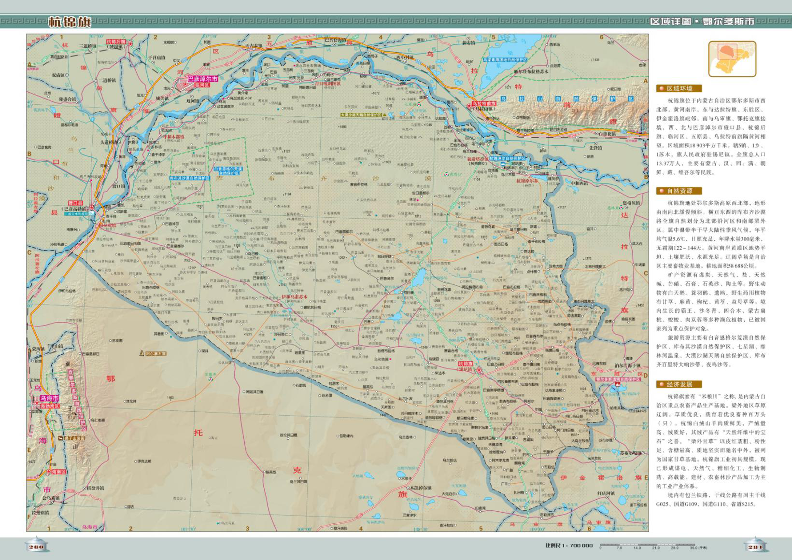
本项目位置

附图1项目地理位置图
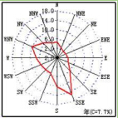
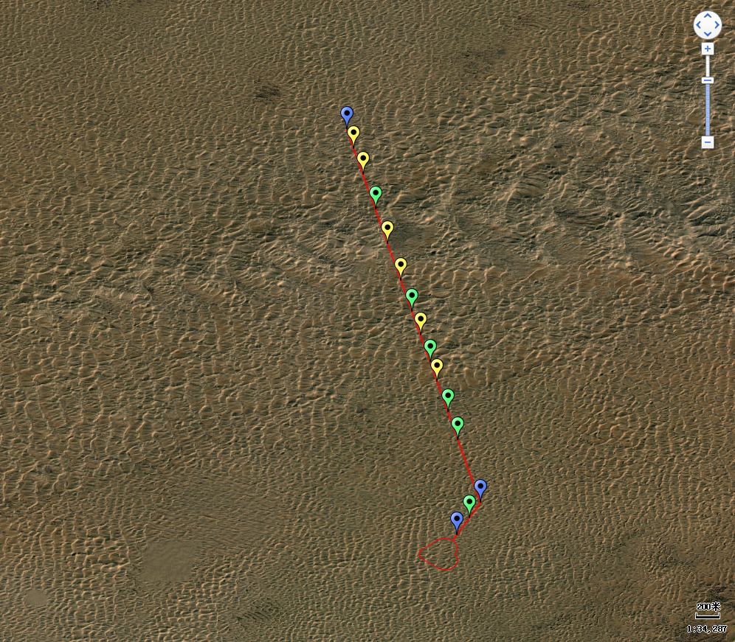
图例
本项目位置
 排气井
 阀门井
排泥井
蓄水池
输水管道

附图2平面布置图

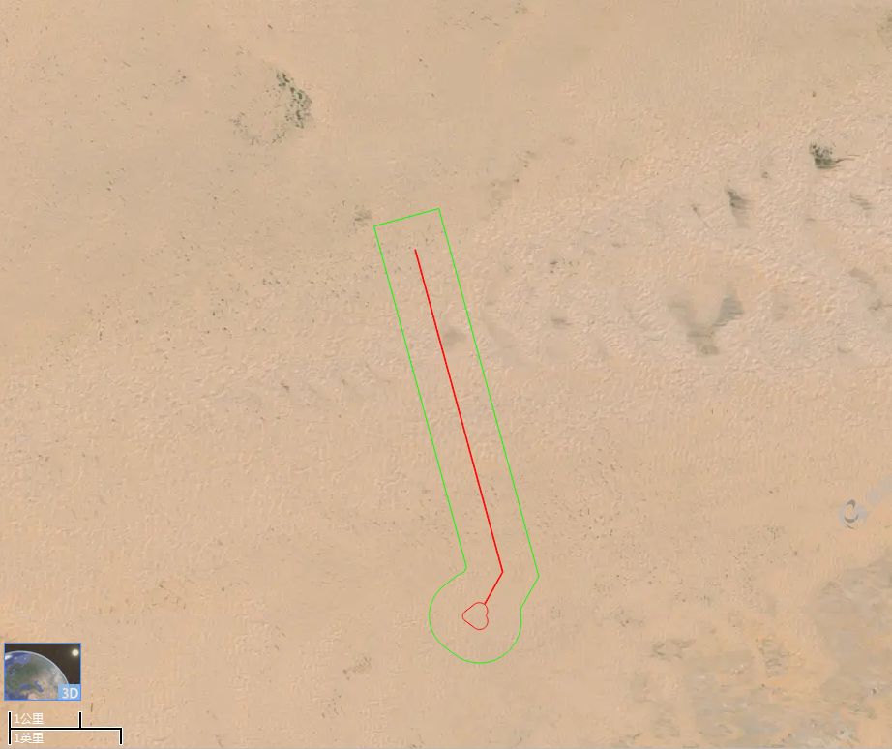
图例
本项目位置
保护范围

附图3敏感目标及周边关系图
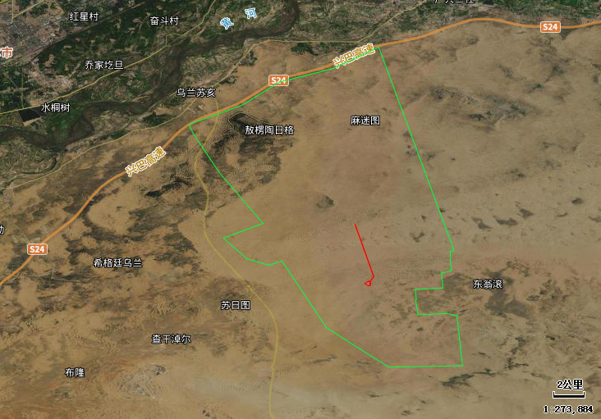
图例
本项目位置
朔方新能源大基地
附图4本项目与朔方新能源大基地位置关系图
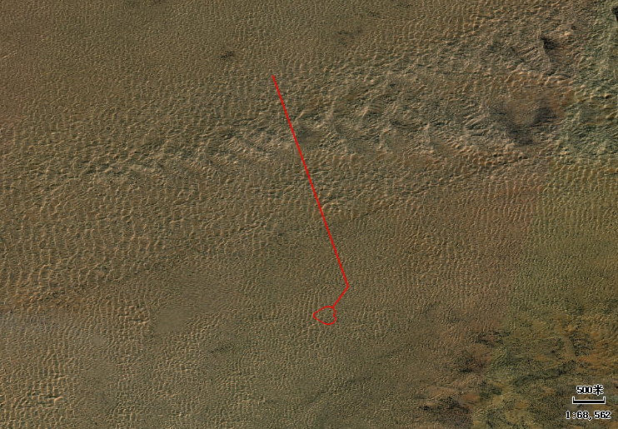
对蓄水池坝顶道路一侧进行绿化，绿化面积共计2300m²，绿化树种选择旱柳。蓄水池外边坡防护采用1m×1m沙柳枝条扦插成网格防护，形成沙柳沙障内撒播草籽，草籽可选择沙打旺、羊柴。蓄水池外周边50米设置沙障防护，沙障采用网格式沙障，沙柳枝条菱形铺设，规格为2m×2m，交叉处采用草绳及扦插沙柳固定。

主体工程施工结束后对管线临时占地进行土地整治，管线临时占地实施沙柳网格沙障，并在沙障内撒播种草，草籽可选择种植沙打旺、羊柴，临时占地植物措施种植面积为55571.24m²。管槽回填土临时堆放在管槽一侧，堆放期间用密目网进行苫盖；管槽分段施工，尽量减少土方临时堆放时间。
图例
本项目位置
附图5生态恢复措施平面布置图

附件1.委托书

委 托 书

内蒙古金绿环保服务有限公司：
根据《中华人民共和国环境影响评价法》及国务院和中华人民共和国生态环境部的相关规定，特委托贵公司承担我单位杭锦旗库布齐1500万吨/a（朔方新能源大基地）供水工程的环境影响评价工作，其环境影响报告文本应满足有关环评技术导则和生态环境主管部门的规定和要求。

委托单位（盖章）：鄂尔多斯市泽鑫水务投资集团有限公司
2024年4月12日

